苏 州 政 府 采 购
招 标 文 件


招标编号：JSZC-320500-GCGC-G2025-0009
采 购 人：苏州市虎丘山风景名胜区管理处
项目名称：2026年虎丘山灯会
采购类别：服务类

苏州公诚建设项目咨询有限公司
二〇二五年十二月
目 录
前附表 1
第一章 招标公告 4
第二章 投标人须知 9
第三章 投标文件格式 22
第四章 采购内容 40
第五章 合同主要条款 65
第六章 评标办法及标准 72

前附表
项号 | 名称 | 内容
1 | 招标编号 | JSZC-320500-GCGC-G2025-0009
2 | 项目名称 | 2026年虎丘山灯会
3 | 投标有效期 | 120天（日历日）
4 | 现场踏勘 | 根据自身投标需要，投标人可对有关现场和周围环境自行进行踏勘，以获取编制投标文件和签署合同所需的信息，踏勘所发生的费用由投标人自己承担
5 | 询问及质疑 | 报名成功的投标人在下载招标文件后，对招标文件有疑问的：  （1）电话询问：联系人：张志达，联系方式：18015401330  （2）质疑：投标人认为招标文件、招标过程和中标结果使自己的权益受到损害的，可以在知道或者应知其权益受到损害之日起七个工作日内，以书面形式向代理机构提出质疑。代理机构应当在收到投标人的书面质疑后七个工作日内就委托授权范围内的事项作出答复，并以书面形式通知质疑投标人和与质疑事项有关的投标人，但答复的内容不得涉及商业秘密。  （3）投标人递交质疑函时须一并提交本项目报名成功的“《投标投标人确认函》”。  （4）投标人在法定质疑期内对同一采购程序环节存在质疑的，须一次性提出质疑事项。  （5）其他未尽事项，请投标人参照《政府采购质疑和投诉办法》或其他相关法律法规。  （6）质疑函格式请自行至苏州市政府采购网“下载中心”下载，并按照格式要求执行。  （7）质疑函内容须以中文书写，按法定途径送达。  联系部门：苏州公诚建设项目咨询有限公司招标代理部  通讯地址：苏州市相城区元和街道相城大道789号凯翔大厦1-5001、5002、5033、5034  联系人：张志达；联系方式：18015401330；邮编：215131
6 | 保证金 | 本项目不收取保证金  各投标人须在投标文件中提供《投标保证承诺书》，如未提供视为无效投标（格式详见第三章）
7 | 投标文件网上  提交截止时间 | 2026年1月9日13:30（北京时间）  投标文件必须在截止时间前完成提交（上传），逾期提交（上传）的投标文件恕不接受。
8 | 开标时间 | 2026年1月9日13:30（北京时间）
9 | 开标地点 | 苏采云政府采购一体化平台开标大厅（网上不见面开标）  “苏采云”系统（网址：http://jszfcg.jsczt.cn/）  本项目为不见面开标项目，开标阶段投标人在【投标人解密】环节必须使用CA证书解密电子投标文件，如在系统规定的解密时间（投标文件提交截止时间后30分钟）内未能完成解密的视为放弃投标。
10 | 评标方法 | 综合评分法
11 | 履约保证金 | 本项目不收取履约保证金
12 | 签订合同 | 中标通知书发出之日起30日内
13 | 代理服务费 | 代理服务费收费标准：  预算金额100万元及以下部分，费率为该部分预算金额的1.5%；  预算金额100万元-500万元（含）部分，费率为该部分预算金额的1.1%；  预算金额500万元-1000万元（含）部分，费率为该部分预算金额的0.8%；  预算金额1000万元-5000万元（含）部分，费率为该部分预算金额的0.5%；  预算金额5000万元以上部分，费率为该部分预算金额的0.25%。  说明：代理服务费以采购预算金额为基数，按以上规定的标准和差额定率累进法进行计算收取。例：如预算金额为150万元，则代理服务费＝100万元×1.5%＋（150万元－100万元）×1.1%。如按上述方法计算的金额低于人民币3000元整的，则本项目代理服务费按人民币3000元整计收，此费用由投标人在投标中予以综合考虑。  本项目代理服务费由中标人支付，金额为人民币肆万伍仟捌佰元整（￥45800.00）。  账户名：苏州公诚建设项目咨询有限公司  开户行：江苏银行股份有限公司苏州相城支行  账号：30090188000119733

第一章 招标公告
项目概况
2026年虎丘山灯会招标项目的潜在投标人应在苏采云系统获取招标文件，并于2026年1月9日13:30（北京时间）前上传投标文件。
一、项目基本情况
项目编号：JSZC-320500-GCGC-G2025-0009
项目名称：2026年虎丘山灯会
预算金额：人民币叁佰捌拾万元整（￥3800000.00）
最高限价：人民币叁佰捌拾万元整（￥3800000.00）
采购需求：2026年虎丘山灯会的环境布置、花卉采购、演出活动等综合性服务。通过新春灯彩的氛围布置、演出活动等做精做细虎丘山新春文化，从而提升景区知名度，打响虎丘山历史文化品牌。（具体描述详见招标文件）
服务期限：合同签订之日起至灯会结束、场地清理恢复完成。活动计划2026年2月17日-2026年3月31日举办（以采购人通知时间为准）；投标人应于2026年2月11日前完成所有灯组安装和调试。
二、申请人的资格要求：
1.满足《中华人民共和国政府采购法》第二十二条规定：
（1）具有独立承担民事责任的能力；
（2）具有良好的商业信誉和健全的财务会计制度；
（3）具有履行合同所必需的设备和专业技术能力；
（4）有依法缴纳税收和社会保障资金的良好记录；
（5）参加政府采购活动前三年内，在经营活动中没有重大违法记录；
（6）法律、行政法规规定的其他条件。
2.落实政府采购政策需满足的资格要求：
根据《政府采购促进中小企业发展管理办法》及《苏州市政府采购促进中小企业发展实施意见》的相关规定，本项目专门面向中小企业，所属行业：其他未列明行业，承接本项目的服务单位应为中小微企业、监狱企业、残疾人福利性单位。投标人参加本项目政府采购活动投标文件中需出具相关声明函（详见格式）或证明文件，未提供的视为未实质性响应招标文件。投标人按照规定提供声明函内容不实的，属于提供虚假材料谋取中标，依照《中华人民共和国政府采购法》等国家有关规定追究相应责任。
3.本项目的特定资格要求：无。
4.其它资格条件：
（1）未被“信用中国”网站或“中国政府采购网”网站列入失信被执行人、重大税收违法案件当事人名单、政府采购严重失信行为记录名单；
（2）本项目 不接受 联合体投标；
（3）单位负责人为同一人或者存在直接控股、管理关系的不同投标人（包含法定代表人为同一个人的两个及两个以上法人，母公司、全资子公司及其控股公司），不得参加同一合同项下的政府采购活动；
（4）凡为采购项目提供整体设计、规范编制或者项目管理、监理、检测等服务的投标人，不得再参加本项目的采购活动；
（5）法人的分支机构不得参加投标（除银行、保险、石油石化、电力、电信等行业特殊情况外）。
三、报名及招标文件的获取：
1.报名截止时间：2025年12月26日。
2.报名方式（网上报名）：
（1）CA证书办理
投标人参与政府采购活动需办理江苏省电子政务证书认证中心CA证书和方正国际软件（北京）有限公司电子签章。CA证书及电子签章的办理方法详见苏州市政府采购网―法规政策--《转发省财政厅关于更换全省政府采购交易系统CA数字证书和电子签章的通知》或者“苏采云”系统登录界面中的“新CA办理指南”。“苏采云”系统目前仅支持“苏采云”系统下的政务CA证书，江苏省内各地区办理的“苏采云”系统下的政务CA证书全省通用。苏州现场办理地址：苏州市高新区邓尉路105号狮山科技馆1楼大厅，咨询电话：0512-65737699。
（2）参与采购活动
投标人插入CA证书登陆“苏采云”系统后选择具体项目，点击“我要参与”并签章提交《投标投标人确认函》，提交《投标投标人确认函》日期视同为依法获取招标文件日期。投标人须打印、保留《投标投标人确认函》，质疑时《投标投标人确认函》与质疑函一并提交；未依照招标公告要求提交《投标投标人确认函》的投标人，视为未参与该项政府采购活动，不具备对该政府采购项目提出质疑的法定权利，但因投标人资格条件或获取招标文件时间设定不符合有关法律法规规定等原因使投标人权益受损的除外。
（3）电子投标准备
投标人在“苏采云”系统中操作成功参与项目后，必须在“已参与项目”界面中下载电子招标文件（后缀名为“.kedt”）并导入政府采购客户端工具后方可进行投标文件制作和提交（具体详见《苏采云系统投标人操作手册》，网址链接https://czju.suzhou.gov.cn/zfcg/html/content/20231220161910031.shtml）。
在系统操作过程中如有疑问，请按以下方式联系：
注册咨询：18261002950；
CA技术咨询电话：400-608-6099；
签章使用问题：025-83633811、025-83633812、15380932027、15371015030；
系统使用指导与咨询：联系电话：18261002950；QQ：3048755361、1315179389、895706745。
3.售价：免费
四、投标文件提交
1.提交投标文件截止时间：2026年1月9日13:30（北京时间）
2.开标时间：2026年1月9日13:30（北京时间）
3.开标地点：苏采云政府采购一体化平台开标大厅（网上不见面开标），“苏采云”系统（网址：http://jszfcg.jsczt.cn/）
4.本项目采用电子招投标形式，请投标人按照《苏采云系统投标人操作手册》进行制作、上传电子投标文件。电子投标文件制作完成后请于投标文件递交截止时间前成功上传至“苏采云”系统，否则视为放弃参加该采购项目。投标人应充分考虑到网络环境、网络带宽等风险因素，如因投标人自身原因造成的电子投标文件上传不成功由投标人自行承担全部责任。
5.线上参加开标（开启）会方式：投标人登录“苏采云”系统在平台首页点击“开标大厅”，进入江苏省政府采购一体化不见面开标（采购）大厅，在今日项目列表，点击项目，进入不见面开标系统。本项目为不见面开标项目，开标阶段投标人在【投标人解密】环节必须使用CA证书解密电子投标文件，如在系统规定的解密时间（投标文件提交截止时间后30分钟）内未能完成解密的视为放弃投标。投标人解密完成后及时关注开标大厅，等待答疑澄清（如有）等提示。
请投标人确保电脑、系统及其他设备（视频输入输出设备等）无误，且开标直至项目结束始终保持系统在线状态。
五、公告期限：自本公告发布之日起5个工作日。
六、其他补充事宜
1.报名成功的投标人在下载招标文件后，对招标文件有疑问的：
（1）电话询问：联系人：张志达，联系方式：18015401330
（2）质疑：投标人认为招标文件、招标过程和中标结果使自己的权益受到损害的，可以在知道或者应知其权益受到损害之日起七个工作日内，以书面形式向代理机构提出质疑。代理机构应当在收到投标人的书面质疑后七个工作日内就委托授权范围内的事项作出答复，并以书面形式通知质疑投标人和与质疑事项有关的投标人，但答复的内容不得涉及商业秘密。
（3）投标人递交质疑函时须一并提交本项目报名成功的“《投标投标人确认函》”。
（4）投标人在法定质疑期内对同一采购程序环节存在质疑的，须一次性提出质疑事项。
（5）其他未尽事项，请投标人参照《政府采购质疑和投诉办法》或其他相关法律法规。
（6）质疑函格式请自行至苏州市政府采购网“下载中心”下载，并按照格式要求执行。
（7）质疑函内容须以中文书写，按法定途径送达。
联系部门：苏州公诚建设项目咨询有限公司招标代理部
通讯地址：苏州市相城区元和街道相城大道789号凯翔大厦1-5001、5002、5033、5034
联系人：张志达；联系方式：18015401330；邮编：215131
2.苏州市财政局政府采购管理处监督电话：0512-68616651
3.本公告同时在江苏省政府采购网、苏州市政府采购网上发布，敬请留意。
4.根据苏州市财政局《关于深入开展苏州市政府采购合同信用融资业务的通知》相关要求，本项目支持政府采购合同信用融资。
七、对本次招标提出询问，请按以下方式联系
1.采购人信息
名称：苏州市虎丘山风景名胜区管理处
地址：苏州市虎丘山门内8号
联系人：张雨晴
电话：15850209015
2.采购代理机构信息
名称：苏州公诚建设项目咨询有限公司
地址：苏州市相城区元和街道相城大道789号凯翔大厦1-5001、5002、5033、5034
联系人：郭华、张志达、王芹
联系方式：18015401330
3.项目联系方式
项目联系人：郭华、张志达、王芹
电话：18015401330

第二章 投标人须知
一、说明和释义
1.说明
1.1本招标文件仅适用于苏州公诚建设项目咨询有限公司组织的招标活动。
1.2本次招标活动及因本次招标产生的合同受中国法律制约和保护。
1.3本招标文件的解释权属于苏州公诚建设项目咨询有限公司。
2.词语释义
2.1采购人或者采购代理机构：具体组织实施招标活动的法人。
2.2投标人：响应招标并且符合招标文件规定资格条件和参加投标竞争的法人、其他组织或者自然人。
2.3响应：投标人根据采购人或者采购代理机构发布的招标文件，编制投标文件并按规定投标的行为。
2.4合同：采供双方根据招标文件和中标的投标文件及中标通知书规定的内容签署的以书面形式所达成的协议，包括所有的附件、附录和构成协议的所有文件。
2.5甲方（采购方）：合同中明确规定的实际购买货物和服务的法人或其他组织和自然人（采购人）。
2.6乙方（投标人）：合同中规定的向采购方提供货物和服务的法人或其他组织和自然人（中标人）。
2.7货物：系指乙方按招标文件规定，应向甲方提供的一切产品、备品、备件、工具、手册及其它有关技术资料和材料。
2.8服务：系指本次招标文件规定乙方应承担的与提供货物和服务有关的辅助服务，比如运输、保险、安装、调试、提供技术援助、培训、配合措施、维修响应及合同中规定乙方应承担的其它义务。
2.9知识产权：指专利权、商标权、著作权等无形财产专有权的统称。
2.10天：日历天。
2.11服务地点：合同中明确约定的乙方服务地点。
2.12合同价款：根据合同规定，乙方在正确地履行合同义务后甲方应支付乙方的价款。
2.13产地：货物开采、生长、生产、最终制造、加工或提供服务的来源地。
2.14不可抗力：不能预见、不能避免并且不能克服的客观情况。
2.15实质性响应：满足有关本次采购标的、数量、质量、价款或者报酬、履行期限、履行地点和方式、违约责任和解决争议方法等要求。
2.16进口产品：通过中国海关报关验放进入中国境内且产自关境外的产品。
2.17书面形式：指书面文字、合同书、信件和传真等可以有形地表现所载内容的形式。
二、投标人
3.合格投标人的基本条件
3.1满足《中华人民共和国政府采购法》第二十二条规定，投标人应当具备下列条件：
（1）具有独立承担民事责任的能力；
（2）具有良好的商业信誉和健全的财务会计制度；
（3）具有履行合同所必需的设备和专业技术能力；
（4）有依法缴纳税收和社会保障资金的良好记录；
（5）参加政府采购活动前三年内，在经营活动中没有重大违法记录；
（6）法律、行政法规规定的其他条件。
3.2本项目的特定资格要求：无。
4．落实政府采购政策需满足的资格要求：根据《政府采购促进中小企业发展管理办法》及《苏州市政府采购促进中小企业发展实施意见》的相关规定，本项目专门面向中小企业，所属行业：其他未列明行业，承接本项目的服务单位应为中小微企业、监狱企业、残疾人福利性单位。投标人参加本项目政府采购活动投标文件中需出具相关声明函（详见格式）或证明文件，未提供的视为未实质性响应招标文件。投标人按照规定提供声明函内容不实的，属于提供虚假材料谋取中标，依照《中华人民共和国政府采购法》等国家有关规定追究相应责任。
5.投标人代表
指全权代表投标人参加投标活动并签署投标文件的人，如果投标人代表不是法人代表，须持有《法人代表授权委托书》（详见统一格式）。
6.联合投标
本项目不接受联合投标。
7、进口产品
本项目不接受进口产品。
8.投标分包
8.1政府采购合同的部分和全部都不得转让。
8.2经甲方和同级政府采购监督管理部门事先书面同意，乙方可以将合同项下非主体、非关键性工作分包给他人完成。接受分包的人应当具备相应的资格条件，并不得再次分包。分包后不能解除乙方履行本合同的责任和义务，接受分包的人与乙方共同对甲方连带承担合同的责任和义务。
9.投标费用
无论投标过程中的做法和结果如何，投标人自行承担所有与参加投标有关的全部费用。
三、招标文件的说明
10.招标文件
10.1招标文件由招标文件总目录所列内容组成。投标人应详细阅读招标文件的全部内容。不按招标文件的要求提供的投标文件和资料，可能导致投标被拒绝。
10.2招标文件不是投标人进行网上报名后在报名系统中自行下载的，采购人或采购代理机构对招标文件及其补遗的真实性、完整性不承担任何责任。
11.招标文件的澄清和修改
11.1在投标截止时间15日前，采购人或者采购代理机构无论出于自己的考虑，还是出于对投标人提问的澄清，均可对招标文件用更正公告的方式进行澄清或者修改，并通过苏州市政府采购网对外进行发布。
11.2对于补充通知（包括更正公告），报名成功的投标人通过“苏州市政府采购网”自行查看所报项目的补充通知（包括更正公告）。补充通知（包括更正公告）将作为招标文件的组成部分，对所有投标人有约束力。
11.3为使投标人有足够的时间按招标文件的修改要求考虑修正投标文件，或出于其他原因，采购人或者采购代理机构有权推迟投标截止日期和开标日期，并将此变更通知以更正公告的形式对外发布。
11.4招标文件的澄清、修改、补充等内容均以苏州市政府采购网上发布的为准。
12.投标文件的澄清和修改
12.1投标人在获取招标文件后，若对招标文件有疑问应于招标文件规定的方式和时间向采购人或者采购代理机构提出，采购人或者采购代理机构将按招标文件规定的方式予以解答，但不说明来源。
12.2本项目投标人的澄清、说明或者补正采用线上澄清：评标委员会将通过“苏采云”系统向投标人发布“澄清要求函”，接到“澄清要求函”的投标人应当按要求在规定时间内通过“苏采云”系统提交“澄清响应函”并加盖 CA 电子公章，澄清、说明和补充的内容作为投标文件的补充部分。(此处规定时间的计算以系统中的倒计时间为准，投标人应随时保持系统在线，如因投标人自身原因未在规定时间内提交澄清确认资料的，导致的不利后果由投标人自行承担。
13.现场踏勘：根据自身投标需要，投标人可对有关现场和周围环境自行进行踏勘，以获取编制投标文件和签署合同所需的信息，踏勘所发生的费用由投标人自己承担。
四、投标文件说明
14．提示与要求
14.1投标人应仔细阅读招标文件的所有内容，按招标文件的要求提供投标文件，并保证所提供的全部资料的真实性，以使其投标对招标文件做出实质性响应，否则，其投标可能被拒绝。
14.2无论是否递交投标文件，投标人都应将招标文件及以后的所有通知、文件等视为保密文件。
15.投标文件计量单位和使用文字
15.1投标文件中所使用的计量单位，除招标文件中有特殊要求外，均应使用中华人民共和国法定计量单位。
15.2投标文件应使用中文编制，投标文件中必须使用其他文字的，必须附有中文译本，且以中文译本为准。对于未附有中文译本和中文译本不准确的投标文件可能引起的对投标人不利的后果，采购人或者采购代理机构概不负责。
16.投标文件的组成
16.1封面；
16.2《开标一览表》(统一格式，用于唱标)；
16.3投标报价明细表（格式见第三章）；
16.4资格审查文件：
16.4.1合格投标人资格证明材料：
（1）有独立承担民事责任的能力证明：法人或者其他组织的营业执照等证明文件，自然人的身份证明；
（2）有良好的商业信誉和健全的财务会计制度证明：包括但不限于最近一期经审计的财务报告，其他组织、自然人及成立未满一年的法人应提供银行出具的资信证明；
（3）履行合同所必备的设备和专业技术能力的证明材料：履行合同所必备的设备和专业技术能力的证明材料或承诺；
（4）依法缴纳税收和社会保障资金的良好记录：如税务登记证(如有)和合理期限内依法缴纳税收的凭据，社会保险登记证和合理期限内依法缴纳社会保险的凭据(专用收据或社会保险缴纳清单)。如为依法免税或不需要缴纳社会保障资金的则须提供相关证明材料；
（5）参加政府采购活动前3年内在经营活动中没有重大违法记录的书面声明（格式见第三章）；
（6）未处于被行政或司法机关责令停业或停止投标资格的声明；
（7）中小微企业声明函/残疾人福利性单位声明函/监狱企业证明材料（格式见第三章）。
16.4.2关于资格文件的声明函（格式见第三章）；
16.4.3投标人情况表（格式见第三章）；
16.4.4投标人法定代表人身份证复印件；
16.4.5法定代表人授权委托书（如有授权）；（格式见第三章）
16.4.6投标人委托代理人身份证复印件（如有授权）；
16.4.7投标人与其他单位存在控股、管理关系情况表（格式见第三章）；
16.4.8其它有关资格证明文件；
16.5.符合性审查文件：
16.5.1投标函（格式见第三章）：
16.5.2偏离表（格式见第三章）；
16.5.3拟投入本项目的团队成员表；
16.5.4《投标保证承诺书》（格式见第三章）；
16.5.5其他有关符合性证明的文件；
16.6综合评审文件
16.6.1针对本项目整体服务方案；
16.6.2采购需求及评分标准中所涉及到的其他材料等；
16.6.3对本次投标的详细说明及其他优惠条件(投标人视需要自行编写)；
16.6.4投标人认为需要提供的其他资料。
注：
（1）以上“16.4”为资格审查要求提供的材料，是作为对投标人资格审查、质疑身份认定的依据，投标人必须提供并加盖电子公章(投标文件格式中有“法定代表人或被授权人：(签字或签章)”的，签字或签章必须完整)。否则，投标文件将被认定为不符合资格审查要求。
（2）以上“16.5”为符合性审查须提供的资料，投标人必须提供并加盖电子公章(投标文件格式中有“法定代表人或被授权人：(签字或签章)”的，签字或签章必须完整)。否则，投标文件将被认定为未实质性响应。
（3）“16.4.1-16.4.8”中不得出现投标总报价。投标人所提交的资料的完整与否，将直接影响投标人的评分。
（4）制作电子投标文件时必须与投标文件制作软件目录一一对应，将相关资料上传至相应模块。
（5）开评标过程中如有问题采购代理机构工作人员会及时通过《投标人参加投标确认函》留存的手机号与投标人联系。请投标人确保该手机号通讯畅通，否则导致的不利后果由投标人自行承担。
17.投标文件编制要求
17.1投标文件按统一格式、顺序编写。
17.2《开标一览表》为在开标仪式上唱标的内容，要求按格式填写，统一规范，不得自行增减内容。
18.投标报价（编制）要求的说明
18.1除非合同中另有规定，投标人对《开标一览表》中的全部货物和服务的报价包含应由投标人承担、招标文件要求及隐含的为完成本项目所有内容和伴随服务。投标报价为最终报价，在合同实施期间不因市场变化因素而变动。除非因特殊原因并经买卖双方协商同意，投标人不得再要求追加任何费用。投标人应将所有费用在合同实施期间因市场变化因素而变动进行调整的情况包含在内，采购人不再为此承担任何费用和责任，除非因特殊原因并经双方协商同意，投标人不得再要求追加任何费用。
18.2投标人应按《投标报价明细表》中的全部货物和服务计算单价和总价。《投标报价明细表》中的每一单项均应计算并填写单价和总价，并由法定代表人或授权委托人签署。
18.3投标人应对招标文件内所要采购的全部内容进行报价，只投其中部分内容者，其标书将被拒绝。但如果招标文件要求分标段投标的，则投标人可以有选择的只投其中一个或几个标段，也可以投全部标段，但各标段应分别计算填写单价和总价。
18.4一项投标内容只允许一个报价，采购人或者采购代理机构不接受任何有选择性的投标报价。
18.5投标文件报价中的单价和总价全部采用人民币表示，除非合同的特殊条款另有规定。
19.投标保证金
本次招标不收取投标保证金。
20.投标文件的有效期
20.1自提交投标文件截止之日起120天内，投标文件中承诺的投标有效期应当不少于招标文件中载明的投标有效期。
20.2在特殊情况下，采购人或者采购代理机构可与投标人协商延长投标书的有效期。这种要求和答复都应以书面形式进行。同意延长有效期的投标人不能修改投标文件。
五、投标文件的递交
21.投标文件的递交：本项目采用电子网上招投标，无需提供纸质投标文件。
22.投标文件要求：
22.1本项目采用电子招投标形式，请投标人按照《苏采云系统投标人操作手册》进行制作、上传电子投标文件。电子投标文件制作完成后请于投标文件递交截止时间前成功上传至“苏采云”系统，否则视为放弃参加该采购项目。投标人应充分考虑到网络环境、网络带宽等风险因素，如因投标人自身原因造成的电子投标文件上传不成功由投标人自行承担全部责任。
22.2电子投标文件中的资料应按要求加盖电子印章或加盖投标人公章上传。
23.投标文件的递交、补充、修改和撤回
23.1投标人应当在在投标截止时间前制作并上传电子投标文件。
23.2投标人通过“苏采云”系统不见面开标大厅在线参与开标活动。（具体操作详见《苏采云系统投标人操作手册》，网址链接https://czju.suzhou.gov.cn/zfcg/html/content/20231220161910031.shtml）
24.投标截止时间
24.1投标人应当在招标文件要求投标文件网上提交截止时间前，将投标文件完成提交（上传）。逾期提交（上传）的投标文件，采购人和采购代理机构拒绝接收。
24.2采购人和采购代理机构推迟投标截止时间时，将按本须知规定的更正公告的方式对外发布。在这种情况下，采购人、采购代理机构和投标人的权利和义务将受到新的截止期的约束。
24.3在投标截止时间止成功解密的投标文件少于三份，采购代理机构有权宣布本次招标失败。
25.投标文件的补充、修改和撤回
25.1投标人在投标文件网上提交截止时间前，可以对其电子投标文件进行补充、修改，具体操作方法见《苏采云系统投标人操作手册》。在投标文件网上提交截止时间之后，投标人不得对其电子投标文件作任何修改。
25.2投标人在投标文件网上提交截止时间前，可以撤回其电子投标文件，具体操作方法见《苏采云系统投标人操作手册》。投标人撤回电子投标文件，则认为其不再参与本项目投标活动。在投标截止时间至招标文件中规定的投标有效期满之间的这段时间内，投标人不得撤回其投标。
六、开标和评标
26.开标
26.1开标由采购代理机构在线主持，邀请投标人在线参加。投标人应当按照《苏采云系统投标人操作手册》规定，参加开标活动和在“苏采云”系统规定的时间内对投标文件进行解密。评标委员会成员不得参加开标活动。
26.2线上参加开标（开启）会方式：投标人登录“苏采云”系统在平台首页点击“开标大厅”，进入江苏省政府采购一体化不见面开标（采购）大厅，在今日项目列表，点击项目，进入不见面开标系统。本项目为不见面开标项目，开标阶段投标人在【投标人解密】环节必须使用CA证书解密电子投标文件，如在系统规定的解密时间（投标文件提交截止时间后30分钟）内未能完成解密的视为放弃投标。投标人解密完成后及时关注开标大厅，等待答疑澄清（如有）等提示。
26.3开标结束后，采购人或采购代理机构应当依法对投标人的资格进行审查。合格投标人不足3家的，不得评标（若某个标段的合格投标人不足3家的，则该标段招标失败，其余满足要求的标段正常进行评标）。
26.4关于对参与投标人信用记录的政府采购要求：
26.4.1查询时间：投标文件递交截止时间。
26.4.2查询渠道：采购代理机构会在接收投标文件截止时间后，登录信用中国网站
（www.creditchina.gov.cn）和中国政府采购网（www.ccgp.gov.cn/）查询投标人的信用记录，并将查询结果递交评标委员会。
26.4.3查询证据留存方式：采购人、采购代理机构工作人员等应按照相关管理办法查询相关主体的信用记录，并保存好相关证据材料，信用查询记录及相关证据应当归入采购档案妥善保管。采购代理机构工作人员应登陆到来源网站页面进行复核并打印，作为证据留存。
26.4.4经查询，投标人被“信用中国”网站、“中国政府采购网”列入失信被执行人或重大税收违法案件当事人名单或政府采购严重失信行为记录名单，或查询“信用中国”网站、“中国政府采购网”后发现投标人存在其他不符合《中华人民共和国政府采购法》第二十二条规定条件的信用记录，其投标无效。
26.5投标人未参加开标的，视同认可开标结果。
27.评标委员会
27.1评标委员会由采购人代表和评审专家组成；
27.2评标委员会负责具体评标事务，并独立履行下列职责：
27.2.1审查、评价投标文件是否符合招标文件的商务、技术等实质性要求；
27.2.2要求投标人对投标文件有关事项作出澄清或者说明；
27.2.3对投标文件进行比较和评价；
27.2.4确定中标候选人名单，以及根据采购人委托直接确定中标人；
27.2.5向采购人、采购代理机构或者有关部门报告评标中发现的违法行为。
27.3评标委员会成员应当履行下列义务：
27.3.1遵纪守法，客观、公正、廉洁地履行职责；
27.3.2按照招标文件规定的评标办法和评标标准进行评标，对评审意见承担个人责任；
27.3.3对评标过程和结果，以及投标人的商业秘密保密；
27.3.4参与评标报告的起草；
27.3.5配合相关部门的投诉处理工作；
27.3.6配合采购人或者采购代理机构答复投标投标人提出的质疑。
28.评标内容的保密
28.1公开开标后，直到宣布授予中标人合同为止，凡属于审查、澄清、评价和比较投标的所有资料，有关授予合同的信息都不应向投标人或与评标无关的其他人泄露。
28.2在投标文件的审查、澄清、评价和比较以及授予合同的过程中，投标人对采购人或者采购代理机构和评标委员会成员施加影响的任何行为，都将取消其投标资格。
28.3在评标期间，采购人或者采购代理机构将通过指定联络人与投标人进行联系。
29.对投标文件初审
29.1符合性检查。依据招标文件的规定，从投标文件的有效性、完整性和对招标文件的响应程度进行审查。以确定是否对招标文件的实质性要求作出响应。
29.2开标后，评标委员会将审查投标文件是否实质性响应招标文件的要求、内容是否完整、价格构成有无计算错误、文件签署是否齐全等。投标文件属下列情况之一的，评标委员会将按无效投标处理：
29.2.1未按照本须知规定制作的；
29.2.2未按本须知规定提交资格证明文件；
29.2.3与招标文件有重大偏离；
29.2.4投标人拒绝修正错误；
29.2.5投标人的报价是选择性的；
29.2.6投标人的报价只响应了部分招标内容；
29.2.7招标文件规定的其他认定无效的情况。
29.2.8不同投标人投标（响应）文件‘机器码一致’
29.3评委会将对确定为实质性响应的投标进行审核，看其是否有计算上或累加上的算术错误，修正错误的原则如下：
29.3.1开标时，投标文件中开标一览表（报价表）内容与投标文件中明细内容不一致时的，以开标一览表（报价表）为准；
29.3.2投标文件的大写金额与小写金额不一致的，以大写金额为准；
29.3.3如果单价乘数量不等于总价，数量符合招标文件要求，以单价计算金额为准；单价金额小数点有明细错位的，应以总价为准，并修改单价；数量不符合招标文件要求的作为未实质性响应招标文件处理，该投标文件将不予以详细评审，也不得标；
29.3.4对不同文字文本投标文件的解释发生异议的，以中文文本为准；
29.3.5投标人不同意以上修正，则其投标将被拒绝。
29.4采购人或者采购代理机构对投标文件的判定，只依据投标内容本身，不依靠开标后的任何外来证明。
29.5异常低价投标审查
29.5.1评标过程中出现下列情形之一的，评标委员会应当启动异常低价投标审查程序：
（1）投标报价低于采购项目预算50%的，即投标报价<采购项目预算×50%；
（2）投标报价低于采购项目最高限价45%的，即投标报价<采购项目最高限价×45%；
（3）评标委员会认定的投标人报价过低、有可能影响产品质量或者不能诚信履约的其他情形。
29.5.2启动异常低价投标审查后，评标委员会应当要求相关投标人在评标现场合理的时间内，提供项目具体成本测算等与报价合理性相关的书面说明及相关证明材料，对投标价格作出解释，由评标委员会结合同类产品在主要电商平台的价格、该行业当地薪资水平等情况，依据专业经验对投标人报价合理性进行判断。投标人不提供书面说明、证明材料，或者提供的书面说明、证明材料不能证明其报价合理性的，评标委员会应当将其作为无效投标处理。审查相关情况应当在评审报告中进行记录。
29.6采购人或者采购代理机构将拒绝被确定为非实质性响应的投标，投标人不能通过修正或撤销不符之处而使其投标成为实质性响应的投标。
30.投标的澄清
30.1为了有助于对投标文件进行审查、评估和比较，采购人或者采购代理机构有权就投标文件中含混之处向投标人提出询问或澄清要求。投标人必须按照采购人或者采购代理机构通知的时间、地点派技术和商务人员进行答疑和澄清。
30.2本项目投标人的澄清、说明或者补正采用线上澄清：评标委员会将通过“苏采云”系统向投标人发布“澄清要求函”，接到“澄清要求函”的投标人应当按要求在规定时间内通过“苏采云”系统提交“澄清响应函”并加盖 CA 电子公章，澄清、说明和补充的内容作为投标文件的补充部分。(此处规定时间的计算以系统中的倒计时间为准，投标人应随时保持系统在线，如因投标人自身原因未在规定时间内提交澄清确认资料的，导致的不利后果由投标人自行承担。
30.3投标人对投标文件的澄清不得改变投标的价格（校核时发现的算术错误除外）及实质内容。
31.无效投标和废标
31.1投标人存在下列情况之一的，投标无效：
31.1.1投标文件未按招标文件要求签署、盖章的；
31.1.2不具备招标文件中规定的资格要求的；
31.1.3报价超过招标文件中规定的预算金额或者最高限价的；
31.1.4投标文件含有采购人不能接受的附加条件的；
31.1.5机器码检查中，出现不同投标人投标文件机器码一致情形的；
31.1.6法律、法规和招标文件规定的其他无效情形。
31.2在招标采购中，出现下列情形之一的，应予废标：
31.2.1符合专业条件的投标人或者对招标文件作实质响应的投标人不足三家的；
31.2.2出现影响采购公正的违法、违规行为的；
31.2.3投标人的报价均超过了采购预算，采购人不能支付的；
31.2.4因重大变故，采购任务取消的。
注：投标截止后投标人不足三家或者通过资格审查或符合性审查的投标人不足三家可以按照《政府采购货物和服务招标投标管理办法》（中华人民共和国财政部令第87号）第四十三条规定执行。
32.投标文件的评价和比较
32.1评标委员会将仅对按照本须知有关规定确定为实质上响应招标文件要求的投标文件进行评价和比较。
32.2本次招标评标采用综合评分法，具体内容详见招标文件。
32.3评价和比较采用综合评分法，评标委员会严格按照招标文件的要求、条件、评分标准，对所提供货物或服务的先进性、可靠性、服务期限、质量保证承诺等实质性响应内容进行比较报价。
32.4最低的投标报价或最高的折扣比例是中标的重要条件，但不是唯一条件。
七、授予合同
33.中标人的确认
33.1评标委员会根据投标人资格审查情况，对投标文件进行评价和比较，按照评标办法和标准进行评标，由采购人授权评标委员会在候选投标人名单中直接确定中标人。
33.2经评标委员会评审并确定中标人后，采购人或者采购代理机构将在规定的时间内将中标结果在相关媒体上予以公示，公告期为1个工作日。各投标人如对公示结果有异议，应在中标公告发布之日起七个工作日内，以书面形式向采购人或者采购代理机构提出质疑，同时该质疑应有投标人法定代表人或参加投标的代理人签署。采购人或者采购代理机构将在收到经投标人法定代表人或参加投标的代理人签署的书面质疑后七个工作日内，对质疑内容作出答复。如投标人在中标公告发布之日起七个工作日后向采购人或者采购代理机构提出质疑或质疑未经投标人法定代表人或参加投标的代理人签署，采购人或者采购代理机构有权对该质疑不予答复。
33.3在政府采购合同履行中，采购人需追加与合同标的相同的货物、工程或者服务的，在不改变合同其他条款的前提下，可以与投标人协商签订补充合同，但所有补充合同的采购金额不得超过原合同采购金额的百分之十。
34.合同授予标准
采购人或者采购代理机构将把合同授予其投标文件在实质上响应招标文件要求和按本须知规定评选出的投标人。确定为中标的投标人必须具有实施本合同的能力和资源。
35.中标通知书
35.1确定出中标人后，采购代理机构在法定时间内向中标人发出中标通知书。请中标人在中标结果公告届满之日起30日内,使用CA证书登录“苏采云”系统及时下载中标通知书。因系统存储空间有限，自中标结果公告届满之日起30日后，“苏采云”系统不再保证提供下载中标通知书服务,因未及时下载而造成的不利后果由中标人自行承担。
35.2中标通知书发出后，采购人不得违法改变中标结果，中标人无正当理由不得放弃中标。
35.3中标通知书将成为合同的组成部分。
36.合同的签订
36.1中标人应按中标通知书中规定的时间和地点，由法定代表人或代理人与采购人代表签订合同。否则按放弃中标权处理。
36.3签订合同及合同条款应以招标文件和中标人的投标文件及其澄清文件为依据。
八、其他事项
37.代理服务费
本项目代理服务费为人民币肆万伍仟捌佰元整（￥45800.00），中标人应在领取中标通知书时向代理公司支付代理服务费。中标人在投标报价时应综合考虑该费用。
账户名：苏州公诚建设项目咨询有限公司
开户行：江苏银行股份有限公司苏州相城支行
账号：30090188000119733
37.1中标人须按标准计算并支付代理服务费，该费用应在领取中标通知书时付清。
37.2中标人如果未按规定支付代理服务费，采购代理机构将保留诉讼的权利。
38.监督和公证
38.1政府有关监督部门将对招投标全过程进行监督。
39.未尽事宜
39.1按《中华人民共和国政府采购法》及其他有关法律法规的规定执行。

第三章 投标文件格式
说明：
对本章所有的投标文件格式，投标人可根据自身情况进行补充和修改，但补充和修改不得造成与本格式内容有实质性的违背。
1、（投标人）法定代表人授权委托书

法定代表人授权委托书

本授权委托书声明：我 （姓名）系 （投标人名称）的法定代表人，现授权委托 （单位名称）的 （姓名）为我公司代理人，以本公司的名义参加苏州公诚建设项目咨询有限公司组织实施的编号为 号的招标活动。代理人在开标、评标、合同谈判过程中所签署的一切文件和处理与这有关的一切事务，我均予以承认。
代理人在授权委托书有效期内签署的所有文件不因授权委托的撤销而失效，除非有撤销授权委托的书面通知，本授权委托书自投标开始至合同履行完毕止。
代理人无转委托权。特此委托。

投标人：（盖章）
法定代表人：（签字或盖章）
代理人：（签字或盖章）
日期： 年 月 日
2、投标函
投标函
：
我们收到贵公司 号招标文件，经仔细阅读和研究，我们决定参加投标。
1、我们同意接受招标文件的全部内容和条件，并按此确定本次投标的全部内容，以本投标文件向你方招标的全部内容进行投标。为免疑义，除非合同中另有规定，本次投标报价包含应由我们承担、招标文件要求及隐含的为完成本项目所有内容和伴随服务。投标报价为最终报价，在合同实施期间不因市场变化因素而变动。除非因特殊原因并经买卖双方协商同意，我们不再要求追加任何费用。
2、如果我们的投标书被接受，我们将严格履行招标文件中规定的每一项要求，按期、按质、按量履行合同的义务。
3、我们同意按招标文件中的规定，本投标书的有效期限为开标后 天。
4、我们愿意提供招标人在招标文件中要求的所有资料。
5、我们愿意遵守投标邀请及招标文件中所列的收费标准。
6、我们承诺该项投标在开标后的全过程中保持有效，不作任何更改和变动。
7、如果我们中标，我们愿意按招标文件规定的标准向招标代理机构支付代理服务费；
8、我们愿意按照贵公司招标文件的要求提供投标文件，并保证全部投标文件内容真实有效，若有虚假，我公司愿意承担与此相关的一切责任；
9、我们愿意按照《中华人民共和国民法典》履行自己应该承担的全部责任。
10、综合说明：
（1）伴随服务及配合措施；
（2）要求甲方提供的配合；
（3）对招标文件有不同意见的偏离说明；
（4）其它说明。
所有有关标书的函电，请按下列地址联系：
单位：
联系人：
地址：
邮政编码：
联系电话：
传真：
投标人：（公章）
法定代表人或被授权人：（签字或签章）
日期： 年 月 日

3、开标一览表

开标一览表（总报价）
投标人全称（加盖公章）：
项目编号：
分包号：
项目名称 | 投标总报价
 | 小写： （元人民币）
投标报价大写金额

日期： 年 月 日
填写说明：
1、开标一览表必须加盖投标人公章（复印件无效）。
2、如有分包，投标人投任何一个包的标的，都需单独填写开标一览表。

4、投标报价明细表

投标报价明细表
项目名称： 招标编号：
序号 | 费用条目 | 单位 | 数量 | 单价 | 总价 | 备注
1
2
3
4
5
6
…… | （视需要补充）
合计 |  | 大写：人民币 （￥ 元）
投标人：（公章）
法定代表人或代理人：（签字或盖章）
日期： 年 月 日
注：1、投标人必须按“投标报价明细表”的格式（格式可以根据实际情况进行调整）详细报出投标总价的各个组成部分的报价，否则作无效投标处理。
- “投标报价明细表”各分项报价合计应当与“开标一览表”（投标总价）相等，如不相等，投标总价以“开标一览表”为准。

5、人员配备一览表

人员配备一览表
序号 | 所任职务 | 姓名 | 性别 | 年龄 | 职称 | 技术专长 | 工作时间
1
2
3
4
5
...

投标人：（单位盖章）
法定代表人或代理人：（签字或盖章）
日期： 年 月 日

6、偏离表
（服务内容、服务要求）偏离表
序号 | 采购要求 | 响应内容 | 偏离说明 | 证明材料页码
1
2
3
…
投标人：（单位盖章）
法定代表人或代理人：（签字或盖章）
日期： 年 月 日
商务条款偏离表
序号 | 采购要求 | 响应内容 | 偏离说明 | 备注
1
2
3
…
投标人：（单位盖章）
法定代表人或代理人：（签字或盖章）
日期： 年 月 日
注：
注：1.投标人的投标文件与招标文件的要求有偏离的须逐项对应列出，并在“偏离说明”项下填写以下内容：优于的，填写“正偏离”；低于的，填写“负偏离”。
2.填写“无偏离”或未在上表中说明的，如在投标文件其他内容中已有文字说明的，则以已有文字说明为准，否则，将被认为完全响应招标文件的规定。但该表不作为投标人对所投标项目关于技术、服务、商务等详细描述和说明的替代。
3.若事项较多，投标人可根据响应内容的实际情况另纸说明。
7、投标人与其他单位存在控股、管理关系情况表

投标人与其他单位存在控股、管理关系情况表

与投标人存在控股、管理关系的单位名称 | 控股、管理关系情况说明
注：投标人应当按实填写所有与之有控股、管理关系的情况

投标人：（单位盖章）
法定代表人或代理人：（签字或盖章）
日期： 年 月 日

8、资格证明文件
（1）关于资格文件的声明函

关于资格文件的声明函

：
本公司愿就由贵公司组织实施的编号为 号的招标活动进行投标。本公司所提交的投标文件中所有关于投标资格的文件、证明和陈述均是真实的、准确的。若与真实情况不符，本公司愿意承担由此而产生的一切后果。

投标人：（单位盖章）
法定代表人或代理人：（签字或盖章）
日期： 年 月 日
（2）投标人情况表
投标人情况表
单位名称（盖章）
法定代表人 |  | 成立日期
企业地址 |  | 注册资本 | 万元
经营范围
职工人数 |  | 其中：有中高级以上职称的人数
资产总计 | 万元 | 净资产 | 万元
股东权益 | 万元 | 销售收入 | 2024年 万元
实现利润 | 2024年 万元
营业面积（含厂房面积） | 平方米 | 其中： | 自有面积 平方米  承租面积 平方米
单位简历及内设机构情况
单位优势及特长
近三年来完成或正在履行的重大合同情况
最近2年内在经营过程中受到何种奖励或处分（包括情况和结果）
最近3年内有无因售假、售劣或是其他原因被消费者投诉或起诉的情况及说明（包括解决方式和结果）
最近3年内主要负责人有无因经济犯罪被司法机关追究的情况及说明
获得技术认证的工程师及简介
其他需要说明的情况
9、投标保证承诺书
投标保证承诺书
致：（采购代理机构名称）
我（单位/本人，以下统称我单位）自愿参加（项目名称和采购编号）的响应,并做出如下承诺：
一、除不可抗力外，我单位如果发生以下行为，将在行为发生的10个工作日内，向贵方（或采购人）支付本招标文件公布的预算金额（或最高限价）的2%作为违约赔偿金。
1、自响应截止时间至本项目发布中标公告为止，撤销响应；
2、中标后不依法与采购人签订合同；
3、中标后不按本招标文件规定向贵方缴纳代理服务费。
二、我单位知晓上述行为的法律后果，承认本承诺书作为贵方（或采购人）要求我单位履行违约赔偿义务的依据作用。
投标人：（盖公章）
地址：
电话：
传真：
电子邮件：
邮编：
法定代表人或授权代理人（签字或盖章）：
日期：

10、中小企业声明函

中小企业声明函（服务）

本公司（联合体）郑重声明，根据《政府采购促进中小企业发展管理办法》（财库〔2020〕46号）的规定，本公司（联合体）参加 （单位名称） 的 （项目名称） 采购活动，工程的施工单位全部为符合政策要求的中小企业（或者：服务全部由符合政策要求的中小企业承接）。相关企业（含联合体中的中小企业，签订分包意向协议的中小企业）的具体情况如下：
1. (标的名称） ，属于 （招标文件中明确的所属行业） ；承建（承接）企业为 （企业名称） ，从业人员 人，营业收入为 万元，资产总额为 万元¹，属于（中型企业、小型企业、微型企业）；
2. (标的名称） ，属于 （招标文件中明确的所属行业） ；承建（承接）企业为 （企业名称） ，从业人员 人，营业收入为 万元，资产总额为 万元，属于（中型企业、小型企业、微型企业）；
......
以上企业，不属于大企业的分支机构，不存在控股股东为大企业的情形，也不存在与大企业的负责人为同一人的情形。
本企业对上述声明内容的真实性负责。如有虚假，将依法承担相应责任。

企业名称（盖章）：
日期：
注：
1、从业人员、营业收入、资产总额填报上一年度数据，无上一年度数据的新成立企业可不填报。
2、中小企业划分标准详见工信部联企业〔2011〕300号通知中的《中小企业划型标准规定》。

附：中小企业划型标准规定
（一）农、林、牧、渔业。营业收入20000万元以下的为中小微型企业。其中，营业收入500万元及以上的为中型企业，营业收入50万元及以上的为小型企业，营业收入50万元以下的为微型企业。
（二）工业。从业人员1000人以下或营业收入40000万元以下的为中小微型企业。其中，从业人员300人及以上，且营业收入2000万元及以上的为中型企业；从业人员20人及以上，且营业收入300万元及以上的为小型企业；从业人员20人以下或营业收入300万元以下的为微型企业。
（三）建筑业。营业收入80000万元以下或资产总额80000万元以下的为中小微型企业。其中，营业收入6000万元及以上，且资产总额5000万元及以上的为中型企业；营业收入300万元及以上，且资产总额300万元及以上的为小型企业；营业收入300万元以下或资产总额300万元以下的为微型企业。
（四）批发业。从业人员200人以下或营业收入40000万元以下的为中小微型企业。其中，从业人员20人及以上，且营业收入5000万元及以上的为中型企业；从业人员5人及以上，且营业收入1000万元及以上的为小型企业；从业人员5人以下或营业收入1000万元以下的为微型企业。
（五）零售业。从业人员300人以下或营业收入20000万元以下的为中小微型企业。其中，从业人员50人及以上，且营业收入500万元及以上的为中型企业；从业人员10人及以上，且营业收入100万元及以上的为小型企业；从业人员10人以下或营业收入100万元以下的为微型企业。
（六）交通运输业。从业人员1000人以下或营业收入30000万元以下的为中小微型企业。其中，从业人员300人及以上，且营业收入3000万元及以上的为中型企业；从业人员20人及以上，且营业收入200万元及以上的为小型企业；从业人员20人以下或营业收入200万元以下的为微型企业。
（七）仓储业。从业人员200人以下或营业收入30000万元以下的为中小微型企业。其中，从业人员100人及以上，且营业收入1000万元及以上的为中型企业；从业人员20人及以上，且营业收入100万元及以上的为小型企业；从业人员20人以下或营业收入100万元以下的为微型企业。
（八）邮政业。从业人员1000人以下或营业收入30000万元以下的为中小微型企业。其中，从业人员300人及以上，且营业收入2000万元及以上的为中型企业；从业人员20人及以上，且营业收入100万元及以上的为小型企业；从业人员20人以下或营业收入100万元以下的为微型企业。
（九）住宿业。从业人员300人以下或营业收入10000万元以下的为中小微型企业。其中，从业人员100人及以上，且营业收入2000万元及以上的为中型企业；从业人员10人及以上，且营业收入100万元及以上的为小型企业；从业人员10人以下或营业收入100万元以下的为微型企业。
（十）餐饮业。从业人员300人以下或营业收入10000万元以下的为中小微型企业。其中，从业人员100人及以上，且营业收入2000万元及以上的为中型企业；从业人员10人及以上，且营业收入100万元及以上的为小型企业；从业人员10人以下或营业收入100万元以下的为微型企业。
（十一）信息传输业。从业人员2000人以下或营业收入100000万元以下的为中小微型企业。其中，从业人员100人及以上，且营业收入1000万元及以上的为中型企业；从业人员10人及以上，且营业收入100万元及以上的为小型企业；从业人员10人以下或营业收入100万元以下的为微型企业。
（十二）软件和信息技术服务业。从业人员300人以下或营业收入10000万元以下的为中小微型企业。其中，从业人员100人及以上，且营业收入1000万元及以上的为中型企业；从业人员10人及以上，且营业收入50万元及以上的为小型企业；从业人员10人以下或营业收入50万元以下的为微型企业。
（十三）房地产开发经营。营业收入200000万元以下或资产总额10000万元以下的为中小微型企业。其中，营业收入1000万元及以上，且资产总额5000万元及以上的为中型企业；营业收入100万元及以上，且资产总额2000万元及以上的为小型企业；营业收入100万元以下或资产总额2000万元以下的为微型企业。
（十四）物业管理。从业人员1000人以下或营业收入5000万元以下的为中小微型企业。其中，从业人员
300人及以上，且营业收入1000万元及以上的为中型企业；从业人员100人及以上，且营业收入500万元及以上的为小型企业；从业人员100人以下或营业收入500万元以下的为微型企业。
（十五）租赁和商务服务业。从业人员300人以下或资产总额120000万元以下的为中小微型企业。其中，从业人员100人及以上，且资产总额8000万元及以上的为中型企业；从业人员10人及以上，且资产总额100万元及以上的为小型企业；从业人员10人以下或资产总额100万元以下的为微型企业。
（十六）其他未列明行业。从业人员300人以下的为中小微型企业。其中，从业人员100人及以上的为中型企业；从业人员10人及以上的为小型企业；从业人员10人以下的为微型企业。

11、残疾人福利性单位声明函

残疾人福利性单位声明函
本单位郑重声明，根据《财政部 民政部 中国残疾人联合会关于促进残疾人就业政府采购政策的通知》（财库〔2017〕141号）的规定，本单位为符合条件的残疾人福利性单位，且本单位参加 单位的 项目采购活动提供本单位制造的货物（由本单位承担工程/提供服务），或者提供其他残疾人福利性单位制造的货物（不包括使用非残疾人福利性单位注册商标的货物）。
本单位对上述声明的真实性负责。如有虚假，将依法承担相应责任。

单位名称（盖章）：
日期： 年 月 日

备注：1.享受政府采购支持政策的残疾人福利性单位应当同时满足以下条件：
①安置的残疾人占本单位在职职工人数的比例不低于25%（含25%），并且安置的残疾人人数不少于10人（含10人）；
②依法与安置的每位残疾人签订了一年以上（含一年）的劳动合同或服务协议；
③为安置的每位残疾人按月足额缴纳了基本养老保险、基本医疗保险、失业保险、工伤保险和生育保险等社会保险费；
④通过银行等金融机构向安置的每位残疾人，按月支付了不低于单位所在区县适用的经省级人民政府批准的月最低工资标准的工资；
⑤提供本单位制造的货物、承担的工程或者服务（以下简称产品），或者提供其他残疾人福利性单位制造的货物（不包括使用非残疾人福利性单位注册商标的货物）。
前款所称残疾人是指法定劳动年龄内，持有《中华人民共和国残疾人证》或者《中华人民共和国残疾军人证（1至8级）》的自然人，包括具有劳动条件和劳动意愿的精神残疾人。在职职工人数是指与残疾人福利性单位建立劳动关系并依法签订劳动合同或者服务协议的雇员人数。
2.中标人为残疾人福利性单位的，《残疾人福利性单位声明函》将随中标结果同时公告。
3.投标人提供的《残疾人福利性单位声明函》与事实不符的，依照《政府采购法》第七十七条第一款的规定追究法律责任。

12、关于投标报价合理性的澄清说明

关于投标报价合理性的澄清说明

（采购代理机构名称）：
本公司愿就由贵单位组织实施的编号为 号（项目编号）的招标活动进行投标，对于本公司的投标报价合理性作出说明如下：
投标人应当根据实际情况自拟答复并根据评标委员会关于澄清的要求提供相关证明材料作为附件。
备注:根据招标文件第二章“投标人须知”第29.5条要求，在评标过程中当出现投标报价低于采购项目预算50%或者投标报价低于采购项目最高限价45%或者评标委员会认定的投标人报价过低、有可能影响产品质量或者不能诚信履约的其他情形时,评标委员会应当启动异常低价投标审查程序。评标委员会应当要求投标人出具书面说明及必要的证明材料，对投标价格作出解释。书面说明、证明材料主要是项目具体成本测算等与报价合理性相关的说明、材料（例如进货合同及发票、往期类似项目合同报价清单、库存清单、仓库照片等，最终以评标委员会具体要求为准）。投标人不能证明其报价合理性的，评标委员会应当将其作为无效投标处理。

投标人（盖章）：
法定代表人或代理人（签字或盖章）：
日期： 年 月 日

第四章 采购内容
苏州公诚建设项目咨询有限公司受苏州市虎丘山风景名胜区管理处的委托，就其所需2026年虎丘山灯会采用公开招标进行采购，欢迎符合本次招标要求的投标人参加投标。
一、招标编号：JSZC-320500-GCGC-G2025-0009
二、项目名称：2026年虎丘山灯会
三、采购预算：人民币叁佰捌拾万元整（￥3800000.00）
四、服务期限：合同签订之日起至灯会结束、场地清理恢复完成。活动计划2026年2月17日-2026年3月31日举办（以采购人通知时间为准）；乙方应于2026年2月11日前完成所有灯组安装和调试。
五、采购内容及要求：
（一）项目概况
2026年虎丘山灯会的环境布置、花卉采购、演出活动等综合性服务。通过新春灯彩的氛围布置、演出活动等做精做细虎丘山新春文化，从而提升景区知名度，打响虎丘山历史文化品牌。
（二）办会主题
灯映虎丘·福满园林
（三）活动目的
本次2026年虎丘山灯会旨在弘扬中华优秀传统文化，营造喜庆祥和的节日氛围。通过璀璨灯景与丰富的表演活动，丰富市民精神文化生活，传递新年温暖祝福，共庆佳节团圆。
（四）环境布置
以虎丘文化故事为背景，用“春节迎福”为情感脉络，通过彩灯的形式，还原吴中风骨，搭配互动表演，强化“逛灯寻福”的参与感，串联虎丘与苏州的文化，展示苏州独有的“园林之美、水乡之韵、市井之繁华、历史之厚重”，实现文化传承与游客参与的深度融合。
序号 | 布置点位 | 设计说明 | 布置要求
1 | 南门检票口南侧 | 以花仙子为形，冠簪牡丹、衣曳华光，融“眼睛眨动”"花开合” 动态，衬山形LED幻边，夜灯映水，绘就花神临园。 | 最宽处≥8m，最高处≥5m比例，不低于3朵花开合，须做成内透光立体造型
点位原状：
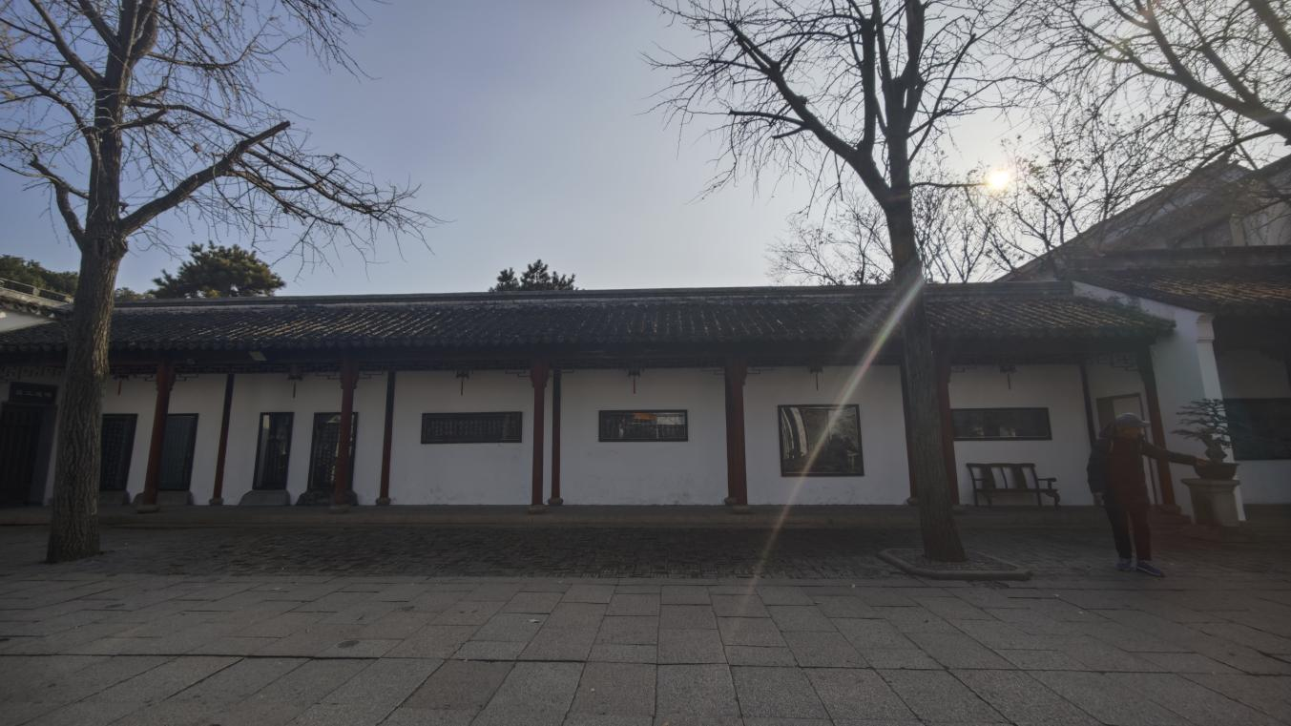
设计意向图：

2 | 断梁殿 | 以 “梅雀报春” 的传统花鸟意象为核，将花瓶化灯盏、梅枝缀灯花，雀鸟栖于其上，古建拱门衬园林雅境。融传统器物审美、文人花鸟意趣与现代灯艺，人影闲游添夜游烟火，既存中式雅韵，又以暖光织就古院春宵的悠然情境，是传统文化与当代夜游的诗意交融。 | 单个灯组尺寸最高处≥4m，最宽处≥3m；合计两个灯组，须做成内透光立体造型；  材质：角铁，铁丝，色丁布，LED灯串，LED灯带；  工艺: 钢铁内架,丝架造型，色丁布分色裱糊、美术处理。
点位原状：
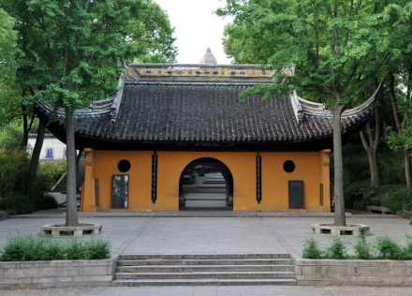
设计意向图：

3 | 千人石1 | 以传统 “骏马云驰” 的祥瑞意象为核，群马踏浪灯艺衬星夜背景，既承骏马象征奋进腾达的文化意涵，又融中式水纹的灵动美学。炫彩光影织就浪涌马奔的动感盛景，让古早瑞兽符号借现代灯艺鲜活起来，漾起夜游里的昂扬喜气与诗意张力。 | 最宽处≥12m，最高处≥6米，须做成内透光立体造型，马匹数量9匹。  材质：角铁，铁丝，色丁布，LED灯串，LED灯带  工艺: 钢铁内架,丝架造型，色丁布分色裱糊、美术处理。
点位原状：
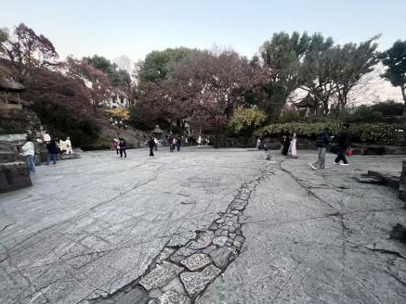
设计意向图：

4 | 孙武练兵场 | 以苏东坡醉月吟诗为核，灯组铺就诗宴之境：白衣饮者承诗仙意趣，青瓷酒器载古物雅韵，卷轴、松鹤衬文墨情致，卷轴上为苏东坡经典诗句，夜塔光晕裹夜游温情。青铜酒樽（或爵）口倾泻光瀑，象征智慧川流。周边灯组勾勒吴越文明，构建光影交织的吴地意境。 | 最宽处≥14m，最高处≥5.5米，须做成内透光立体造型  材质：角铁，铁丝，色丁布，LED灯串，LED灯带  工艺: 钢铁内架,丝架造型，色丁布分色裱糊、美术处理。
点位原状：
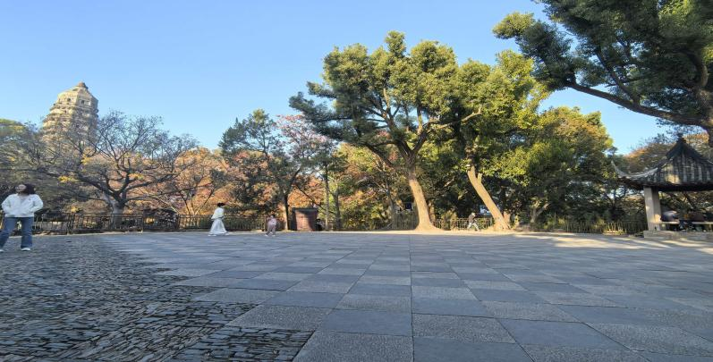
设计意向图：

5 | 财神道牌楼 | 用创意灯笼装点游线，打造山灯相映的节日氛围。 | 根据办会主题定制灯笼，高≥60cm，最宽直径≥25cm，数量≥16个（数量是否准确）
点位原状：
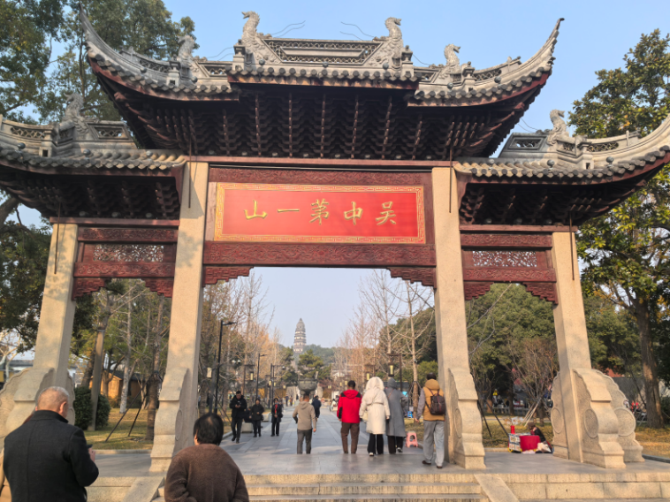
6 | 财神道 | 用创意灯笼装点游线，打造山灯相映的节日氛围。 | 区域内有18棵树，根据办会主题定制长椭圆形灯笼，高度≥40cm，直径≥25cm，每棵树≥8个。三角体灯长≥35cm，直径≥30cm；一棵树不低于6个，地面需布置地插灯≥180㎡
点位原状：
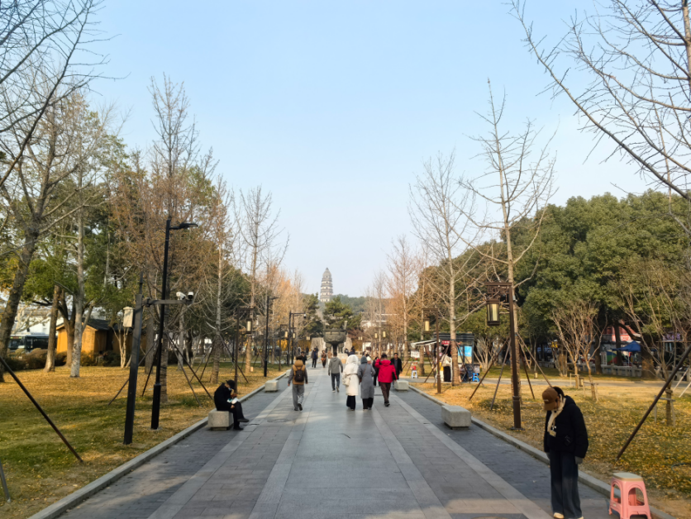
7 | 望山桥 | 在桥畔区域布置特色花卉灯组，结合虎丘山文化元素，以光影营造“花影映水、山灯成韵”的诗意景致。 | 投标人根据办会主题及景点特色设计特色灯彩；花型灯彩尺寸高≥2m；数量8个  材质：角铁，铁丝，色丁布，LED灯串，LED灯带  效果：内透光  工艺: 钢铁内架,丝架造型，色丁布分色裱糊、美术处理。
点位原状；
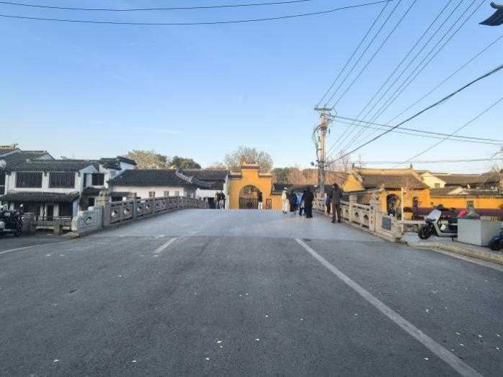
8 | 头山门 | 以山门为幕，用光影技术，打造可游可赏的人文景致。 | 根据办会主题定制灯笼，灯笼高≥60cm，数量≥4个；图案投影灯3-4台，方案由投标人设计，采购人审核。
点位原状：
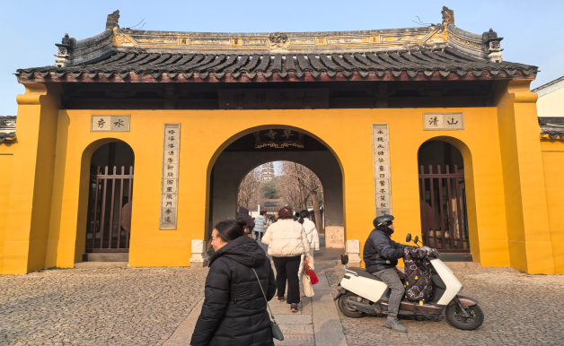
9 | 头山门到南门检票口路段 | 以虎丘空间为底色，用现代牡丹灯与诗意树饰，勾勒出一条新春游廊。检票口旁，以“花仙子”灯组为核心，构建赐福场景。门头融合喜鹊梅花纹样，形成立体年画；入园后传统灯笼交织，营造光润青瓦的灵动夜景。 | 投标人根据办会主题及“南门检票口南侧-布景点位1”甲方提供的设计方案进行设计  检票口前路段上方  路宽约5m，路长约25m，布置花型彩灯，数量≥20个  检票口顶  尺寸根据现场实际定制，布置灯组。  材质：角铁，铁丝，色丁布，LED灯串，LED灯带  效果：内透光  工艺: 钢铁内架,丝架造型，色丁布分色裱糊、美术处理。
点位原状：
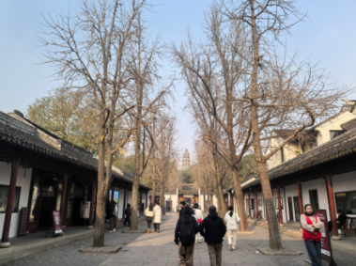
10 | 南门检票口北侧 | 通过悬浮鱼群灯阵与传统灯笼长河的立体灯组，让游客一入山门，就步入可游可赏的光影世界。 | 最长处≥20m，最宽处≥6m，大鱼尺寸约0.8-1.2m，数量≥12个，小鱼尺寸约0.6-1m，数量≥70条，弹力布灯笼数量≥50个；效果：内透光  材质：角铁，铁丝，色丁布，LED灯串，LED灯带  工艺: 钢铁内架,丝架造型，色丁布分色裱糊、美术处理。
点位原状：
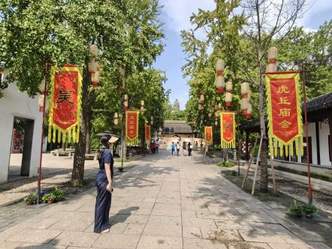
11 | 海涌桥 | 桥南塑造迎宾祥龙，游人穿行其中，如历祥瑞隧道，感受山海迎宾、福运登门的仪式感 | 投标人根据办会主题及景点特色设计特色灯彩；龙型灯彩尺寸长≥18m。  材质：角铁，铁丝，色丁布，LED灯串，LED灯带  效果：内透光  工艺: 钢铁内架,丝架造型，色丁布分色裱糊、美术处理。
点位原状：
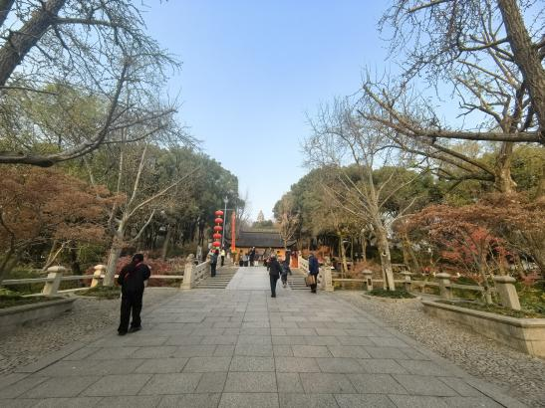
12 | 南门环山河 | 以环山河空间为载体，打造船在画中游的沉浸式光影航程。 | 投标人针对现有船只（数量≥2条船）上做创意装饰，灯笼布置内容需符合办会主题；  材质：角铁，铁丝，色丁布，LED灯串，LED灯带  效果：内透光  工艺: 钢铁内架,丝架造型，色丁布分色裱糊、美术处理。
点位原状：
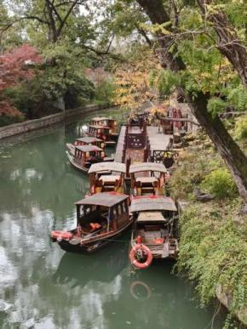
13 | 上山路游道 | 沿游线设置主题灯彩，结合虎丘文化。 | 布景区域路长约80m，宽约4m，树20棵，投标人根据办会主题需设计特色灯组，布置在树上；  路面需图案投影灯15-20台进行投影，投影图案由投标人设计，采购人审核
点位原状：
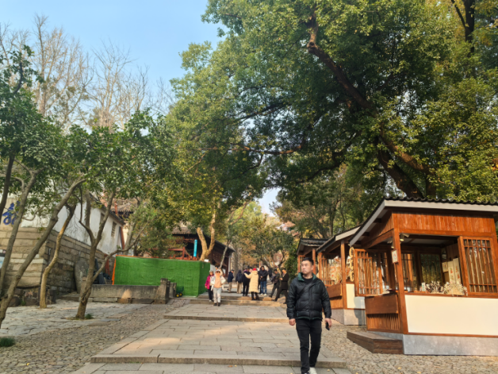
14 | 憨憨泉 | 结合憨憨泉景点典故，营造奇幻祥瑞的沉浸式夜景氛围。 | 投标人根据办会主题及景点特色设计特色灯彩；灯彩尺寸宽≥7m；高≥3m。  材质：角铁，铁丝，色丁布，LED灯串，LED灯带  效果：内透光  工艺: 钢铁内架,丝架造型，色丁布分色裱糊、美术处理。
点位原状：
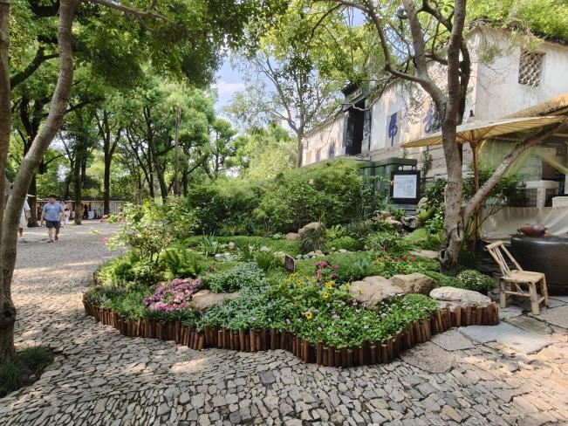
15 | 石壁 | 结合环境特点，营造奇幻祥瑞的沉浸式夜景氛围。 | 投标人根据办会主题设计特色灯彩；灯彩尺寸宽≥6m；高≥3m。  材质：角铁，铁丝，色丁布，LED灯串，LED灯带  效果：内透光  工艺: 钢铁内架,丝架造型，色丁布分色裱糊、美术处理。
点位原状：
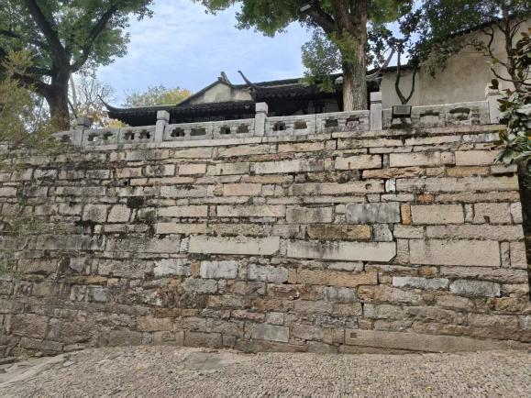
16 | 试剑石 | 结合试剑石景点典故，营造奇幻祥瑞的沉浸式夜景氛围。 | 投标人根据办会主题及景点特色布置投影；图案投影灯1台进行投影，投影图案由投标人设计，采购人审核。
点位原状：
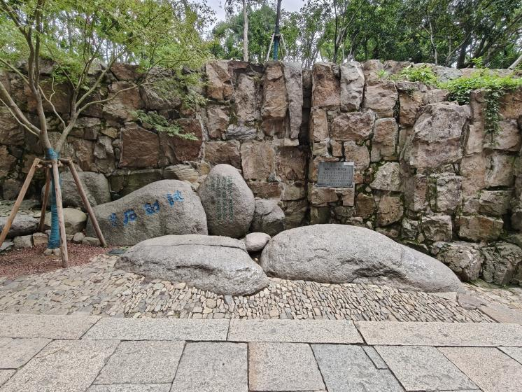
17 | 千人石2 | 以石为云海疆场，塑造群马奔腾之主景。骏马破云而出，气势恢宏，呼应虎丘史上演武之风。 | 投标人根据办会主题及“千人石1布景点位4”甲方提供的设计方案进行设计，用水纹灯进行投影，覆盖面积约100㎡。
点位原状：
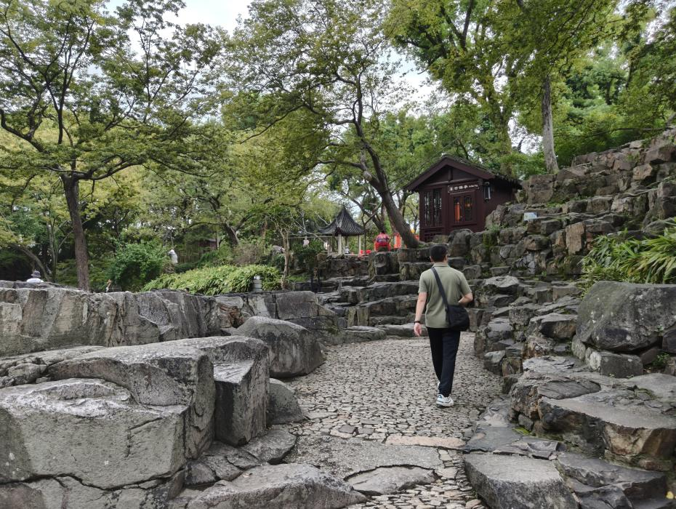
18 | 剑池 | 结合剑池景点典故，营造奇幻祥瑞的沉浸式夜景氛围。 | 投标人根据办会主题及景点特色布置投影；图案投影灯1台进行投影，投影图案由投标人设计，采购人审核
点位原状：
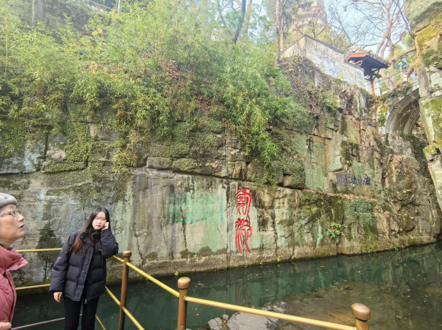
19 | 剑池至塔院路段1 | 沿游线设置主题灯彩，结合虎丘文化。 | 区域内需≥6棵树木进行布置，投标人根据办会主题及景点特色布置特色灯笼，每棵树≥18个灯笼。投光灯≥8个  材质：角铁，铁丝，色丁布，LED灯串，LED灯带  效果：内透光  工艺: 钢铁内架,丝架造型，色丁布分色裱糊、美术处理。
点位原状：
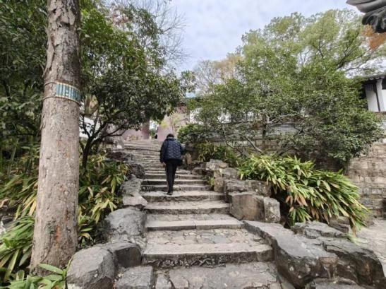
20 | 剑池至塔院路段2 | 沿游线设置主题灯彩，结合虎丘文化。 | 区域内需≥3棵树木进行布置，投标人根据办会主题及景点特色布置特色灯笼，每棵树≥16个灯笼。  材质：角铁，铁丝，色丁布，LED灯串，LED灯带  效果：内透光  工艺: 钢铁内架,丝架造型，色丁布分色裱糊、美术处理。
点位原状：
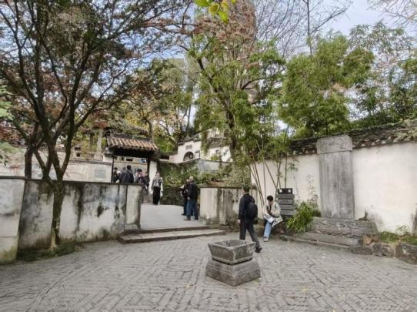
21 | 剑池至塔院路段3 | 沿游线设置主题灯彩，结合虎丘文化。 | 投标人根据办会主题及区域现状，设计6个灯组，灯组高度≥3m  材质：角铁，铁丝，色丁布，LED灯串，LED灯带  效果：内透光  工艺: 钢铁内架,丝架造型，色丁布分色裱糊、美术处理。
点位原状：
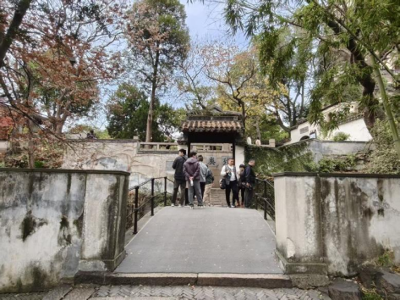
22 | 剑池至塔院路段4 | 沿游线设置主题灯彩，结合虎丘文化。 | 投标人根据办会主题及区域现状，对墙面进行设计，墙面需布置特色灯组（尺寸根据现场情况，投标人自行设计），墙顶布置洗墙灯约30m  材质：角铁，铁丝，色丁布，LED灯串，LED灯带  效果：内透光  工艺: 钢铁内架,丝架造型，色丁布分色裱糊、美术处理。
点位原状：
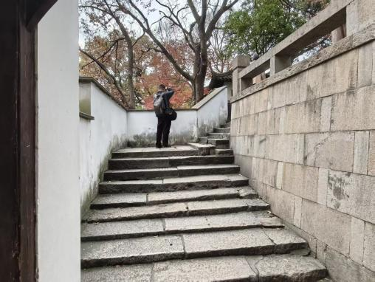
23 | 剑池至塔院路段5 | 沿游线设置主题灯彩，结合虎丘文化。 | 投标人根据办会主题及区域现状，进行设计，需在亭子上布置≥6个灯笼，灯笼高度≥60cm，最宽直径≥25cm  材质：角铁，铁丝，色丁布，LED灯串，LED灯带  效果：内透光  工艺: 钢铁内架,丝架造型，色丁布分色裱糊、美术处理。
点位原状：
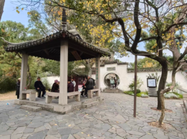
24 | 塔院区域 | 围绕古塔布置祥瑞光影，设置互动打卡节点，让游客在祈福留影中体验传统吉祥文化。 | 投标人根据办会主题及区域现状，进行设计；地面需设计投影，使用图案投影灯8-10台；投影图案由投标人设计，采购人审核；投标人还需设计两个互动打卡点灯组，灯组宽≥13.5m，最高处≥4.5m；  材质：角铁，铁丝，色丁布，LED灯串，LED灯带  效果：内透光  工艺: 钢铁内架,丝架造型，色丁布分色裱糊、美术处理。
点位原状：
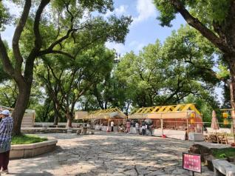
25 | 五十三参大殿 | 结合场地空间，营造一步一灯的禅意光影路径。 | 投标人根据办会主题及区域现状，进行设计，需布置8个花型灯组，灯组高度≥1.5m  材质：角铁，铁丝，色丁布，LED灯串，LED灯带  效果：内透光  工艺: 钢铁内架,丝架造型，色丁布分色裱糊、美术处理。
点位原状：
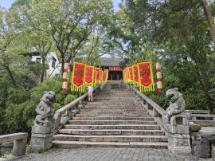
26 | 白莲池 | 白莲池布置彩鲤、莲荷与水雾，形成“半池星月半池花”的梦境。 | 投标人根据办会主题及区域现状，进行设计特色鱼形灯组≥2个，灯组长度≥3m；莲花灯组≥2个，灯组直径≥2m  材质：角铁，铁丝，色丁布，LED灯串，LED灯带  效果：内透光  工艺: 钢铁内架,丝架造型，色丁布分色裱糊、美术处理。
点位原状：
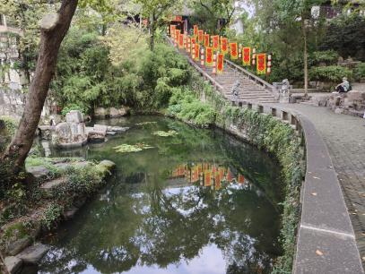
27 | 养鹤涧北侧路段1 | 结合自然山涧的空间，打造虎丘文化独有的国风场景。 | 投标人根据办会主题及区域现状，进行设计，需布置≥6个灯组，灯组高度≥1m， 地插灯≥20平方米  材质：角铁，铁丝，色丁布，LED灯串，LED灯带  效果：内透光  工艺: 钢铁内架,丝架造型，色丁布分色裱糊、美术处理。
点位原状：
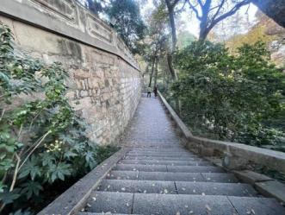
28 | 养鹤涧 | 结合自然山涧的空间，打造虎丘文化独有的国风场景。 | 投标人根据办会主题及区域现状，进行设计，需布置≥2个鸟型灯组，灯组高度≥1.2m；  材质：角铁，铁丝，色丁布，LED灯串，LED灯带  效果：内透光  工艺: 钢铁内架,丝架造型，色丁布分色裱糊、美术处理。
点位原状：
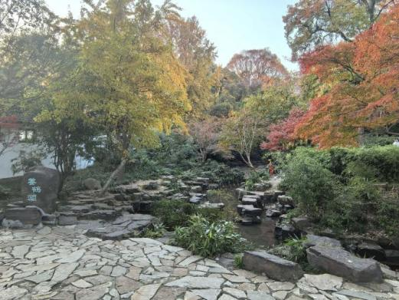
29 | 养鹤涧北侧路段2 | 结合自然山涧的空间，打造虎丘文化独有的国风场景。 | 投标人根据办会主题及区域现状，进行设计，路长约75m，布置地插花卉灯70平方米。  材质：角铁，铁丝，色丁布，LED灯串，LED灯带  效果：内透光  工艺: 钢铁内架,丝架造型，色丁布分色裱糊、美术处理。
点位原状：
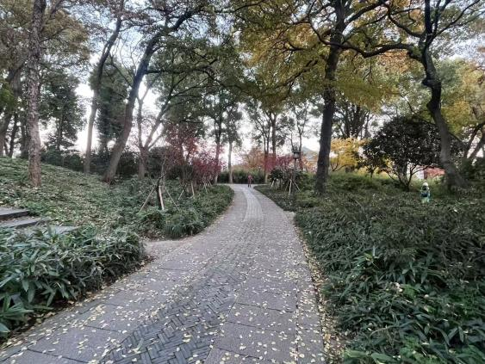
30 | 环山路东侧 | 布设特色文创灯组，营造如梦似幻的科技自然融合空间。 | 投标人根据办会主题及区域现状，进行设计，需对区域内的40棵树进行布置，每棵树布置≥18小型灯组挂件。
点位原状：
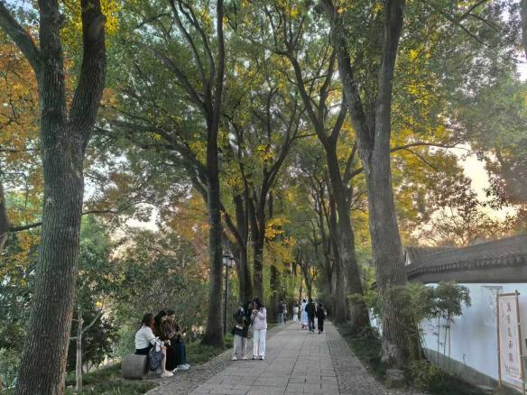
31 | 塔影园紫藤长廓 | 于紫藤廊布置古风灯笼长廊，结合春节喜庆热闹氛围，展现夜游光廊。 | 投标人根据办会主题及区域现状，进行设计，布置灯笼放置于紫藤廊的空缺处，等于高度≥40cm，最大直径≥15cm，灯笼数量≥250个。  材质：角铁，铁丝，色丁布，LED灯串，LED灯带  效果：内透光  工艺: 钢铁内架,丝架造型，色丁布分色裱糊、美术处理。
点位原状：
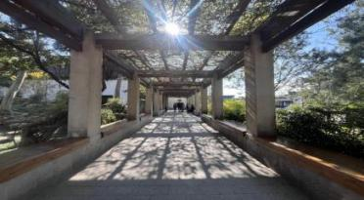
32 | 李鸿章祠堂出口 | 沿游线设置主题灯彩，结合虎丘文化。 | 投标人根据办会主题及区域现状，进行设计；区域内树木亮化≥4棵，灯笼每棵树≥8个，流星灯≥10个。  材质：角铁，铁丝，色丁布，LED灯串，LED灯带  效果：内透光  工艺: 钢铁内架,丝架造型，色丁布分色裱糊、美术处理。
点位原状：
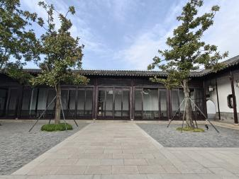
33 | 灯会引导牌（布置点位以采购人通知为准） | 沿游线设置主题灯彩，结合虎丘文化。 | 投标人根据办会主题及区域现状，进行设计；灯组高≥1.5m，数量≥6件  布景灯参数：  材质：角铁，铁丝，色丁布，LED灯串，LED灯带  效果：内透光  工艺: 钢铁内架,丝架造型，色丁布分色裱糊、美术处理。
34 | 手提灯笼 | 符合办会主题 | 手提常规尺寸，自带光源，数量≥3000个
注：1、各投标人根据采购人提供的设计方案及布置要求进行报价，投标人的“投标报价明细表”中需将每个布景点的明细价格列出。
2、采购人未给设计方案的布景点位，投标人需结合自身投标方案，列出布置所需的明细列出。投标人实施方案须经采购人确认方可执行，设计、点位等（包括采购人已提供式样的）应根据采购人最终现场效果要求进行调整。
3、大型灯组需根据投标人设计方案现场制作，不可购买成品。
4、布景地点中没有明确灯笼、灯组等尺寸的，由投标人自行设计，但需符合现场实际。
5、投标人根据自身投标需要自行考察现场，费用由投标人自身承担。如本次招标清单未列明，又属于本次活动等落地实施必须的、满足安全需求的，包括但不限于各类辅材、设施设备、多次维护等物料，由投标人综合报价因素承担，采购人不再另行支付费用。
6、投标人须承担现场灯组等二路供电措施或应急电源，每天现场配备不少于2名电工等专业技术人员，应对突发情况（如断电等突发情况）。（提供承诺书，格式自拟，如不提供视为不实质性响应招标文件，无效标处理）
7、投标人在环境布置板块报价包含了电线等线路布置、安装、后续拆除、场地恢复（地面铺装、绿化等）等一系列费用。本项目所用水、电由采购人提供，但投标人不得不合理的使用、恶意浪费。
8、投标人需承诺对本次活动的安全负责（包括但不限于游客因为投标人的布置不合理造成的人身伤害）。（提供承诺书，格式自拟，如不提供视为不实质性响应招标文件，无效标处理）
9、采购人就本采购项目提供的设计效果图之全部知识产权均归采购人独家所有，投标人仅可在本采购项目的灯会服务实施范围内使用该设计效果图，未经采购人书面许可，不得擅自复制、修改、传播、转让、许可他人使用，亦不得用于本项目以外的任何用途。（提供承诺书，格式自拟，如不提供视为不实质性响应招标文件，无效标处理）
10、投标人应保证所提供货物及服务涉及到的知识产权是合法取得，并享有完整的知识产权，不会因为采购人的使用而被责令停止使用、追偿或要求赔偿损失，如出现此情况，一切经济和法律责任均由投标人承担。投标人应按招标文件的有关规定提供合格货物及服务，质量符合国际或国家通用标准。（提供承诺书，格式自拟，如不提供视为不实质性响应招标文件，无效标处理）
（五）花卉布置
种类 | 单位 | 数量 | 规格
报春 | 盆 | 1200 | 盆径12cm
角堇 | 盆 | 1800 | 盆径12cm
北美冬青 | 盆 | 11 | 高120cm
北美冬青 | 盆 | 9 | 高150cm
洋水仙 | 盆 | 200 | 盆径12cm
羽衣甘蓝 | 盆 | 800 | 盆径12cm
郁金香 | 盆 | 200 | 盆径12cm
天堂鸟/棕竹 | 盆 | 12 | 盆径12cm
银叶菊 | 盆 | 500 | 盆径12cm
彩虹蕨 | 盆 | 500 | 盆径12cm
杜鹃 | 盆 | 80 | 冠径30cm
瓜叶菊 | 盆 | 300 | 盆径12cm
年桔 | 盆 | 6 | 高120cm
年桔 | 盆 | 3 | 高150cm
火焰南天竺 | 盆 | 500 | 高30cm
牡丹 | 盆 | 30 | 冠径50cm
凤梨 | 盆 | 60 | 3株拼盆
茶梅 | 盆 | 80 | 冠径30cm
山茶花 | 盆 | 9 | 高150cm
山茶花 | 盆 | 11 | 高120cm
紫罗兰 | 盆 | 1000 | 盆径12cm
围边材料 | 米 | 150 | 木质
注：1、花卉到场后采购人有权抽查，抽查结果不合格的采购人可作退货处理，投标人需重新采买。
2、花卉的摆放位置根据投标人提供的环境布置方案及采购人的要求确认。
（六）演出活动
1、演出需求
序号 | 演出主题 | 演出要求
1 | 国潮高跷戏剧巡游 | 当传统高跷技艺邂逅国潮美学，便有了这场视觉冲击力十足的戏剧巡游表演。身着精致戏服的表演者踩着高跷稳步前行，衣袂飘飘间尽显古典韵味。
2 | 迎龙接福、醒狮迎宾巡游 | 以传统舞龙舞狮文化为核心，结合节日氛围（如春节、元宵节）传递吉祥、喜庆、奋进的美好寓意，丰富群众文化生活，增强城本次活动的文化氛围与凝聚力。
3 | 瞻淇鱼灯互动巡游 | 源自安徽的瞻淇鱼灯首次亮相虎丘山灯会，造型逼真的鱼灯组成灵动队列，在景区的石板路上蜿蜒游走，成为夜色中最动人的风景线。
4 | 非遗特色表演 | 昆曲表演将江南戏曲的柔美雅致展现得淋漓尽致，让游客在千年虎丘的意境中，沉浸式感受“百戏之祖”的魅力；江南丝竹婉转流畅，尽显江南水乡柔美意境。
5 | 互动演出 | 为增强游玩体验，过年期间增设福禄寿神等与游客互动，让每一位游客都能成为灯会的“参与者”，而非“旁观者”，收获专属新春记忆。鼓上飞仙（表演互动演出）翩然起舞，融刚劲古典与柔美身段于一体，现象灵动飘逸的国风之美。
6 | 国风传统文化表演 | 元宵佳节期间，灯会氛围再升级，一系列国风传统文化表演精彩登场，江南丝竹音乐会悠扬悦耳，让游客在精彩表演中感受年味与温情，让千年虎丘的新春记忆，成为游客心中最温暖的年味符号。瞻淇鱼灯摇曳、舞龙舞狮腾跃、昆曲雅韵婉转、鼓上飞仙翩跹，为活动画上圆满句号。
2、演出时间表
序号 | 日期 | 表演场次 | 项目特征描述及规格参数 | 单位 | 天数 | 人数
1 | 初一-初五 | 上午场：10:00-11:00  下午场：14:00-15:00  晚上场：18:00-19:00 | 国潮高跷戏剧巡游 | 项 | 5 | 8
2 | 初一-初七 | 上午场：10:00-11:00  下午场：14:00-15:00  晚上场：18:00-19:00 | 瞻淇鱼灯（长度≥4m大鱼灯，数量≥4条；长度≥80cm小鱼灯，数量≥6条） | 项 | 7 | 15
3 | 初一-初七 | 上午场：10:00-11:00  下午场：14:00-15:00  晚上场：18:00-19:00 | 迎龙接福 | 项 | 7 | 10
4 | 初一-初七 | 上午场：10:00-11:00  下午场：14:00-15:00  晚上场：18:00-19:00 | 福禄寿 | 项 | 7 | 3
5 | 初一-初七 | 上午场：10:00-11:00  下午场：14:00-15:00  晚上场：18:00-19:00 | 醒狮迎宾（2狮2锣鼓） | 项 | 7 | 6
6 | 初一-初五 | 上午场：10:00-11:00  下午场：14:00-15:00  晚上场：18:00-19:00 | 鼓上飞仙 | 项 | 5 | 5
7 | 初一-初七 | 上午场：10:00-11:00  下午场：14:00-15:00  晚上场：18:00-19:00 | 江南丝竹 | 项 | 7 | 3
8 | 元宵节 | 上午场：10:00-11:00  下午场：14:00-15:00  晚上场：18:00-19:00 | 瞻淇鱼灯（长度≥4m大鱼灯，数量≥4条；长度≥80cm小鱼灯，数量≥6条） | 项 | 1 | 15
9 | 元宵节 | 上午场：10:00-11:00  下午场：14:00-15:00  晚上场：18:00-19:00 | 福禄寿 | 项 | 1 | 3
10 | 元宵节 | 上午场：10:00-11:00  下午场：14:00-15:00  晚上场：18:00-19:00 | 迎龙接福 | 项 | 1 | 10
11 | 元宵节 | 上午场：10:00-11:00  下午场：14:00-15:00  晚上场：18:00-19:00 | 醒狮迎宾（2狮2锣鼓） | 项 | 1 | 6
12 | 元宵节 | 上午场：10:00-11:00  下午场：14:00-15:00  晚上场：18:00-19:00 | 苏州昆曲 | 项 | 1 | 2
13 | 元宵节 | 上午场：10:00-11:00  下午场：14:00-15:00  晚上场：18:00-19:00 | 鼓上飞仙 | 项 | 1 | 5
14 | 元宵节 | / | 灯谜布置 | 项 | 1 | 1
注：1、表演人员考核详见采购合同。
2、投标人须在“投标报价明细表”中列明各表演项目的报价明细，如投标人因为未给出明细导致审计核减，由投标人自行承担。
（七）服务要求
1、投标人需配备一名项目负责人与采购人沟通活动相关事宜，项目负责人需要有类似项目的经验，有较好的协调配合能力及应急处置能力，如活动进行中因项目负责人原因导致项目出现游客受伤或布置物品非人为损坏处理不及时等问题，采购人有权追究投标人相应责任。
2、投标人针对本项目需投入70人，并提供“人员配备一览表”，如采购人在履约过程中发现存在人员缺失的情况，采购人有权解除合同并要求投标人赔偿相应损失。
3、本项目所消耗水电均由采购人承担，投标人报价时无需考虑，但是投标人需做好节能措施，如被采购人发现投标人有恶意浪费现象，采购人有权向投标人赔偿相应损失。
4、活动结束后由投标人进行恢复作业，如投标人不恢复，采购人有权请第三方公司进行作业，相应款项从合同款中扣除。
六、综合说明及其他要求：
1、投标总报价包含应由投标人承担、招标文件要求及隐含的为完成本项目所有内容和伴随服务。投标报价为最终报价，在合同实施期间不因市场变化因素而变动。除非因特殊原因并经买卖双方协商同意，投标人不得再要求追加任何费用。
2、投标人应对所投项目的全部内容进行报价，只投其中部分内容者，其投标文件将被拒绝。中标人对服务缺陷不予更正的，采购人有权另请其他单位进行更正，所发生的费用由中标人承担。
3、投标人必须对招标文件中提出的全部要求进行响应，如果其中某些条款不响应时，应在文件中逐条列出，未列出的视同响应。
4、因中标人管理不善，造成秩序维护工作范围内的设施、设备等损坏的，由直接责任人赔偿，若直接责任人因故无法赔偿的，采购人有权要求中标人负责赔偿损失，情节严重的可终止合同甚至诉诸法律。如遇采购人办公场所调整或迁移等重大情况，采购人将提前一个月告知中标人，合同内容经双方协商调整直止终止。
5、如遇采购人有重大基建等特殊情况（工作量减少或增加幅度较大时），采购人将提前一个月告知乙方，合同内容经双方协商调整。
6、投标人提供的服务能够至少达到以上要求，同时明确详细的服务方案。
7、服务期限：合同签订之日起至灯会结束、场地清理恢复完成。活动计划2026年2月17日-2026年3月31日举办（以采购人通知时间为准）；投标人应于2026年2月11日前完成所有灯组安装和调试。
8、服务地点：采购人指定地点。
9、验收标准：根据招标文件中的要求由采购人考核验收。
七、政府采购政策
1.小、微企业
根据《政府采购促进中小企业发展管理办法》（财库〔2020〕46号）、《关于做好政府采购支持企业发展有关事项的通知》（苏财购〔2020〕52号）及《苏州市政府采购促进中小企业发展实施意见》（苏财购〔2022〕16号）等文件的相关规定，对于专门面向中小微企业的项目，如投标人认定本企业提供的货物、工程或服务符合上述文件规定情形，可以享受中小企业扶持政策的，则需根据《中小企业划型标准规定》（工信部联企业〔2011〕300号）提交《中小企业声明函》并加盖公章，《中小企业声明函》中所填的行业应与本采购标的对应的中小企业划分标准所属行业一致，未提交声明函或所提交的声明函中行业与本采购标的对应的中小企业划分标准所属行业不一致不享受相关政策。则视为非实质性响应招标文件。
在政府采购活动中，投标人提供的服务符合下列情形的，享受《政府采购促进中小企业发展管理办法》规定的中小企业扶持政策：在服务采购项目中，服务由中小企业承接，即提供服务的人员为中小企业依照《中华人民共和国劳动合同法》订立劳动合同的从业人员。服务类项目中投标人若使用退休人员，将不享受相关扶持政策。
根据《政府采购促进中小企业发展管理办法》（财库〔2020〕46号）及《中小企业划型标准规定》（工信部联企业〔2011〕300号），本采购项目对应的中小企业划分标准所属行业为：其他未列明行业。
2.残疾人福利性单位
根据《关于促进残疾人就业政府采购政策的通知》（财库〔2017〕141号）的相关规定，在政府采购活动中残疾人福利性单位视同小型、微型企业，享受预留份额、评审中价格扣除等促进中小企业发展的政府采购政策，残疾人福利性单位属于小型、微型企业的，不重复享受政策。符合条件的残疾人福利性单位，应提交《残疾人福利性单位声明函》，并对声明的真实性负责，未提交则不享受相关政策。
3.监狱企业
根据《关于政府采购支持监狱企业发展有关问题的通知》（财库〔2014〕68号）的相关规定在政府采购活动中，监狱企业视同小型、微型企业，享受预留份额、评审中价格扣除等促进中小企业发展的政府采购政策，监狱企业属于小型、微型企业的，不重复享受政策。监狱企业应当提供由省级以上监狱管理局、戒毒管理局（含新疆生产建设兵团）出具的属于监狱企业的证明文件。
4.绿色采购
根据《关于调整优化节能产品、环境标志产品政府采购执行机制的通知》（财库〔2019〕9号）等相关文件的规定，对属于《节能产品政府采购品目清单》中强制采购范围内产品的，投标人须提供由国家确定的认证机构出具的、处于有效期之内的节能产品认证证书，上述品目清单可通过“中国政府采购网”（http://www.ccgp.gov.cn）查询,并在投标文件中提供由国家确定的认证机构出具的、处于有效期之内的节能产品认证证书复印件，否则视为未实质性响应。
八、关于对参与投标人信用记录的政府采购要求
1、查询时间：投标文件递交截止时间。
2、查询渠道：采购代理机构会在接收投标文件截止时间后，登录信用中国网站（www.creditchina.gov.cn）和中国政府采购网（www.ccgp.gov.cn/）查询投标人的信用记录，并将查询结果递交评标委员会。
3、查询证据留存方式：采购人、采购代理机构工作人员等应按照相关管理办法查询相关主体的信用记录，并保存好相关证据材料，信用查询记录及相关证据应当归入采购档案妥善保管。采购代理机构工作人员应登陆到来源网站页面进行复核并打印，作为证据留存。
4、经查询，投标人被“信用中国”网站、“中国政府采购网”列入失信被执行人或重大税收违法案件当事人名单或政府采购严重失信行为记录名单，或查询“信用中国”网站、“中国政府采购网”后发现投标人存在其他不符合《中华人民共和国政府采购法》第二十二条规定条件的信用记录，其投标无效。
九、凡涉及招标文件的补充说明和修改，均以苏州市政府采购网发布信息为准。

第五章 合同主要条款
甲方(采购人)：
联系人：
联系电话：

乙方（中标人）：
联系人：
联系电话：

根据甲方申请2026年虎丘山灯会政府采购计划，并委托苏州公诚建设项目咨询有限公司进行本项目政府采购（采购编号：JSZC-320500-GCGC-G2025-0009），根据本项目的采购结果确定 为本合同乙方，现依照招标文件、乙方的投标文件及相关文件的内容，签订本合同书。
一、合同价格：
1、合同价：人民币 （￥ ）。合同价包含应由乙方承担、招标文件要求及隐含的为完成本项目所有内容和伴随服务。在合同实施期间不因市场变化因素而变动。乙方不得再要求追加任何费用。
2、根据现行税法对甲方征收的与本合同有关的一切税费均由甲方承担；根据现行税法对乙方征收的与本合同有关的一切税费均由乙方承担。
二、付款方式：
1、合同生效后，由甲方在一个月内向乙方支付合同金额的30％作为预付款。在签订合同时，乙方明确表示无需预付款或者主动要求降低预付款比例的，甲方可不适用上述关于预付款的规定。
2、合同生效后，由甲方在一个月内向乙方支付合同金额的30％作为预付款，整体活动结束，经甲方书面确认验收合格，由甲方在一个月内向乙方支付合同金额的40％，乙方完成所有服务及将场地恢复原状并经验收审计结束后，由甲方在3个月内向乙方支付合同金额的尾款（如有考核扣款需扣除相应款项）。
注：甲方每次付款前，乙方均应当向甲方开具等额、合法的发票，否则甲方有权延迟付款且无须承担任何责任。
3、乙方开户行及账户如下：
户名：
账号：
开户行：
开户行地址：
4、甲方支付合同款项规定的费用外不再承担其它任何费用（包括个人），服务人员的薪金、福利、休假日补贴等由乙方付给，与甲方无关。
5、确因甲方工作需要，乙方应无条件配合甲方完成一些突击工作。
6、乙方要求付款时应提供以下资料：
6.1合格的发票；
6.2由甲乙双方签章的《采购合同履行验收报告》。
6.3其他（若有）；
7、支付方式：本次资金全部采用数字人民币支付。
三、服务内容：
1、乙方负责 服务（详见招标文件和乙方的投标文件）。
2、服务内容：按乙方投标文件及相关承诺中等同或优于招标文件的要求执行。
3、乙方应保证所提供货物及服务涉及到的知识产权是合法取得，并享有完整的知识产权，不会因为甲方的使用而被责令停止使用、追偿或要求赔偿损失，如出现此情况，一切经济和法律责任均由乙方承担。乙方应按招标文件的有关规定提供合格货物及服务，质量符合国际或国家通用标准。
四、服务期限及地点：
1、服务期限：合同签订之日起至灯会结束、场地清理恢复完成。活动计划2026年2月17日-2026年3月31日举办（以采购人通知时间为准）；乙方应于2026年2月11日前完成所有灯组安装和调试。
2、服务地点：甲方指定地点。
五、服务工作管理考核办法：
1、环境布置
1.1乙方未能按甲方要求的时间完成环境布置，每晚一天扣【50000.00】元服务费；
1.2乙方完成的环境布置内容与甲方制定的方案有重大偏差的且甲方不认可的，每发现一处扣【30000.00-100000.00】元服务费；
1.3乙方完成的环境布置内容与自己投标方案有重大偏差的且甲方不认可的，每发现一处扣【30000.00-50000.00】元服务费；
1.4乙方在现场布置时，与游客发生冲突，每次扣【1000.00】元服务费；如影响恶劣在互联网上产生负面影响扣【30000.00-100000.00】元服务费；
1.5乙方在活动开始前须对已完成的环境布置做好成品保护工作，如因乙方为做到保护责任导致成品损坏，甲方通知乙方修复，乙方拒不修复的，每次扣【30000.00-100000.00】元服务费；
1.6活动实施过程中，乙方应派专人对布景点位的设施进行巡查，如发现灯光照明情况不佳、装饰损坏等问题需采取补救措施，如乙方不采取相应补救措施，每次扣【30000.00-100000.00】元服务费；
1.7活动结束后，乙方在拆除布展中，因为人员操作失误造成游客受伤等问题，每次扣【2000.00】元服务费，如影响恶劣在互联网上产生负面影响扣【30000.00-100000.00】元服务费。
2、花卉采购
2.1乙方采买的花卉有明显的质量问题，甲方要求乙方更换，乙方拒不更换的，每次扣【500.00】元服务费
2.2活动实施过程中，乙方应派专人对布景点位的花卉进行巡查，如发现花卉枯萎死亡等问题需采取补救措施，如乙方不采取相应补救措施，如乙方不采取相应补救措施，每次扣【500.00】元服务费。
3、演出活动
3.1表演人员按时到场，严格遵守演出时间表，不允许出现迟到、抽烟等问题，如有发现，每人每次扣【500.00】元服务费；
3.2表演人员与导演、编剧、其他演员及景区游客保持良好的沟通互动，不允许和景区游客出现冲突、摩擦等不良事件，如有发现，每人每次扣【500.00】元服务费；如影响恶劣在互联网上产生负面影响每人每次扣【5000.00】元服务费；
3.3表演人员原因导致拍摄延误或损失，如有发现，每人每次扣【500.00】元服务费；
3.4严重违规（如吸毒、违法犯罪）剧组有权解除合同并追责；每人每次扣【2000.00】元服务费；
3.5保证工作人员休息室厅堂陈设物品安全，如有损坏，照价赔偿。
六、合同双方的权利和义务：
1、甲方的权利和义务
1.1指定专人作为甲方联系人予以协调工作。加强与乙方沟通，交流情况，互通信息。
1.2根据甲方服务管理要求及乙方的相关承诺，对乙方提供的服务及履行本合同情况实行验收考核。
1.3因重大活动，甲方需调动乙方人员和器材设备时，乙方应服从安排予以配合。
1.4甲方及所属人员应尊重乙方工作人员的劳动成果，积极配合乙方工作人员履行好合同所规定的职责和义务。
2、乙方的权利和义务
2.1乙方根据国家标准、行业标准和规范要求及招标文件规定的质量标准和有关要求，积极主动保质保量地完成工作。
2.2接受并主动配合甲方及行业管理部门的检查。
2.3合同范围之外的突击性、突发性工作，乙方须服从甲方的安排，不得无故拖延。
2.4因乙方管理不善而损坏的硬件、设施应负责及时免费修复，或照价赔偿。
2.5乙方应做好详细的管理台账，建立管理档案，并按双方约定将管理情况汇总报送甲方。
2.6乙方应保证在合同履行过程中不侵犯他人知识产权及其他合法权益，否则由此产生的经济责任、法律责任由乙方自行承担。
2.7乙方不得泄露签订合同、履行合同期间获取到的甲方的保密信息与资料。
2.8乙方负责工作人员的人身安全，工作人员因服务中发生人身损害的，由乙方负责解决和赔偿。
2.9保证在现场工作期间，严格遵守现场的规章管理制度。
七、服务基本要求：
1、为确保服务质量，乙方需对中标后的服务区域安排管理专员进行监督管理。
2、服务过程中，乙方必须采取周密的安全措施，以避免对人身和财产的损害。如因乙方原因而造成人身伤害或财产损失的，由乙方承担。
八、违约责任：
合同一方不履行合同义务或者履行合同义务不符合约定的，应当承担继续履行、采取补救措施或者赔偿损失等违约责任。
1、甲方违约责任
1.1在合同生效后，甲方无故要求终止服务的，应向乙方偿付合同总价款的5％，作为违约金，违约金不足以补偿损失的，乙方有权要求甲方补足。
1.2甲方逾期付款的应按照逾期付款金额的每天万分之四支付逾期付款违约金。
1.3甲方违反合同约定，拒绝接受乙方交付的合格服务的，应当承担乙方由此造成的损失。
2、乙方违约责任
1.1乙方不能服务（逾期超过24小时视为不能服务），或服务不合格从而影响甲方按期正常使用的，甲方有权解除合同，乙方向甲方赔偿合同总价款5％的违约金，违约金不足以补偿损失的甲方有权要求乙方补足。
1.2乙方逾期提供服务的，应在服务前与甲方和招标代理协商，甲方仍需求的，乙方应立即提供服务并应按照合同金额的每天万分之四支付逾期服务违约金，同时承担甲方因此遭致的损失费用。
1.3本项目所消耗水电均由甲方承担，乙方报价时无需考虑，但是乙方需做好节能措施，如被甲方发现投标人有不合理的使用、恶意浪费现象，每发现一次扣【500.00】元服务费。
1.4活动结束后由乙方进行恢复作业，甲方书面通知乙方恢复，乙方拒不恢复，甲方有权请第三方公司进行作业，相应款项从合同款中扣除。
- 如果出现政府采购监管部门在处理投诉事项期间，通知甲方暂停采购活动的情形，或者询问或质疑事项可能影响最终中标结果的，导致甲方中止履行合同的情形，均不视为甲方违约。
九、知识产权
1、甲方就本采购项目提供的设计效果图之全部知识产权均归甲方独家所有，乙方仅可在本采购项目的灯会服务实施范围内使用该设计效果图，未经甲方书面许可，不得擅自复制、修改、传播、转让、许可他人使用，亦不得用于本项目以外的任何用途。
十、不可抗力：
1、因不可抗力不能履行合同的，根据不可抗力的影响，部分或者全部免除责任。但合同一方延迟履行后发生不可抗力的，不能免除责任。
2、合同一方因不可抗力不能履行合同的，应当及时通知对方，以减轻可能给对方造成的损失，并应当在合理期限内提供证明。
十一、合同修改
1、甲方和乙方都不得擅自变更本合同，但合同继续履行将损害国家和社会公共利益的除外。
十二、转让和分包
1、政府采购合同的部分和全部都不得转让。
2、经甲方和同级政府采购监督管理部门事先书面同意，乙方可以将合同项下非主体、非关键性工作分包给他人完成。接受分包的人应当具备相应的资格条件，并不得再次分包。分包后不能解除乙方履行本合同的责任和义务，接受分包的人与乙方共同对甲方连带承担合同的责任和义务。
十三、合同的解除
1、甲方和乙方协商一致，可以解除合同。
2、有下列情形之一，合同一方可以解除合同：
2.1因不可抗力致使不能实现合同目的，未受不可抗力影响的一方有权解除合同；
2.2因合同一方违约导致合同不能履行，另一方有权解除合同。
3、有权解除合同的一方，应当在违约事实或不可抗力发生之后三十天内书面通知对方以主张解除合同，合同在书面通知到达对方时解除。
4、未经甲方书面同意，乙方不得向任何第三方转让合同的部分或全部内容。
十四、争议解决办法
甲乙双方如因履行本合同或与本合同有关的一切事项产生争议的，双方应友好协商解决。如协商不能达成一致的，任何一方均有权向甲方所在地的人民法院提起诉讼。双方因诉讼产生的费用（包括但不限于保全费、诉讼费、执行费、鉴定费、律师费、差旅费等）均由败诉方承担。
十五、合同生效及其他
1、本合同经双方法定（授权）代表人签字（或盖章）并加盖单位公章（合同章）后生效，，生效合同需经政府采购监督管理部门网上备案。
2、列文件为本合同不可分割部分（与本合同具有同等法律效力）：
2.1中标通知书；
2.2乙方中标的投标文件；
2.3招标文件及其附件；
2.4乙方在招标过程中所作的其它承诺、声明、书面澄清等。
3、合同在执行过程中出现的未尽事宜，双方在不违背本合同和招标文件的原则下协商解决，协商结果以书面形式盖章记录在案，作为本合同的附件，与本合同具有同等效力，并提交政府采购监督管理部门和苏州公诚建设项目咨询有限公司备存。补充协议之间如存在冲突的，应当以最新签订的为准。
十六、未尽事宜
未尽事宜应按照《中华人民共和国民法典》、《中华人民共和国政府采购法》等相关法律法规之规定解释。
十七、附则
1、合同份数：本合同一式 伍 份，甲方执 贰 份，乙方执 壹 份，政府采购监督管理部门及采购代理机构 壹 份，具有同等法律效力。

甲方（盖章）： 乙方（盖章）：
代表人（签字）： 代表人（签字）：
日期： 日期：

第六章 评标办法及标准
- 评标办法：
1、本次招标评标采用为综合评分法，即在满足招标文件实质性要求前提下，按照招标文件中规定的评分标准和各项因素进行综合评审后，以评标总得分最高的投标人作为中标候选人。
2、评标委员会各成员独立对每个进入打分程序的有效投标人的投标文件按百分制打分（计算结果均四舍五入保留两位小数）。
3、对评委的评分进行统计汇总，直接算术平均计算得分；
4、如出现评标总得分最高的投标人有两个或两个以上的，以投标报价较低者优先作为中标候选人，如果投标报价也相同的，则由公证机构组织以抽签方式确定中标候选人。
二、针对中小型企业、残疾人福利企业和监狱企业的评审：本项目专门面向中小企业采购，不再执行价格评审优惠的扶持政策。
三、评分标准：
（一）价格（30分）
第一步：投标总报价低于或等于预算价格的，为有效投标报价。超预算的投标报价为无效投标报价。无效投标报价的投标文件不进行评审，也不得标。
第二步：价格分采用低价优先法计算，即满足招标文件要求且投标价格最低的投标报价为评标基准价，其价格分为满分30分。其他投标人的价格分统一按照下列公式计算：
投标报价得分=（评标基准价/投标报价）×30％×100（小数点后保留两位）。

（二）管理技术及综合方案（64分）
1、项目总体服务方案（10分）
针对本项目特点以及为完成该项目所定方案（现场布置方案需和景区文化相吻合）科学、合理、规范、高效。服务方案描述清晰明了、科学合理、可实施性强的得10分；服务方案描述比较清晰、可操作性尚可的得6分；服务方案描述简单、可操作性一般的得2分；未提供不得分。
2、布景点位5-布景点位14设计方案（9分）
投标人根据办会主题及现场情况设计的创意方案（包括但不限于设计效果图，布置明细，现场布置方案需和景区文化相吻合）
2.1投标人方案的创意与文化融合度比较：方案创意新颖与景区文化融合度高的得3分；方案创意较为新颖与景区文化融合度较高的得2分；方案创意一般与景区文化融合度一般的得1分；未提供不得分。
2.2投标人方案的完整性与可实施性比较：方案完整度高、可实施性强的得3分；方案完整度较高、可实施性较强的得2分；方案完整度一般、可实施性一般的得1分；未提供不得分。
2.3投标人方案效果图或示意图质量：方案效果图或示意图质量贴合办会主题，完成度高的得3分；方案效果图或示意图质量较为贴合办会主题，完成度较高的得2分；方案效果图或示意图质量与办会主题有偏离，完成度一般的得1分；未提供不得分。
3、布景点位15-布景点位23设计方案（9分）
投标人根据办会主题及现场情况设计的创意方案（包括但不限于设计效果图，布置明细，现场布置方案需和景区文化相吻合）
3.1投标人方案的创意与文化融合度比较：方案创意新颖与景区文化融合度高的得3分；方案创意较为新颖与景区文化融合度较高的得2分；方案创意一般与景区文化融合度一般的得1分；未提供不得分。
3.2投标人方案的完整性与可实施性比较：方案完整度高、可实施性强的得3分；方案完整度较高、可实施性较强的得2分；方案完整度一般、可实施性一般的得1分；未提供不得分。
3.3投标人方案效果图或示意图质量：方案效果图或示意图质量贴合办会主题，完成度高的得3分；方案效果图或示意图质量较为贴合办会主题，完成度较高的得2分；方案效果图或示意图质量与办会主题有偏离，完成度一般的得1分；未提供不得分。
4、布景点位24-布景点位32设计方案（9分）
投标人根据办会主题及现场情况设计的创意方案（包括但不限于设计效果图，布置明细，现场布置方案需和景区文化相吻合）方案完整度高、科学合理、可操作性强的得9分；方案较完整合理、但有缺陷的得5分；方案完整度一般、合理性一般、且有较大缺陷的得2分；未提供不得分。
4.1投标人方案的创意与文化融合度比较：方案创意新颖与景区文化融合度高的得3分；方案创意较为新颖与景区文化融合度较高的得2分；方案创意一般与景区文化融合度一般的得1分；未提供不得分。
4.2投标人方案的完整性与可实施性比较：方案完整度高、可实施性强的得3分；方案完整度较高、可实施性较强的得2分；方案完整度一般、可实施性一般的得1分；未提供不得分。
4.3投标人方案效果图或示意图质量：方案效果图或示意图质量贴合办会主题，完成度高的得3分；方案效果图或示意图质量较为贴合办会主题，完成度较高的得2分；方案效果图或示意图质量与办会主题有偏离，完成度一般的得1分；未提供不得分。
5、投标人拟投入本项目服务人员（不含表演人员）情况比较（7分）
投入完全符合项目实际，可行性高、投入方案详尽的得7分；投入基本符合项目实际，可行性良好、投入方案比较清楚的得4分；投入一般，可行性一般，基本能满足项目实施需要的得1分；未提供不得分。
6、投标人针对本项目投入表演人员综合能力比较（7分）
投入表演人员其以往表演经历丰富、表演能力完全符合项目实际、表演团队实施方案可行性高的得7分；表演人员其以往表演经历较丰富、表演能力基本符合项目实际、表演团队实施方案可行性较好的得4分；表演人员其以往表演经历单薄、表演能力基本能满足演出、表演团队实施方案可行性一般的得1分；未提供不得分。
7、突发事件的应急措施（7分）
一般突发事件应急措施，包括：资产保护应急措施、特殊事故(情况)措施、人员疏散应急措施等。技术方案的完整性、合理性、可行性好的得7分；完整性、合理性、可行性较好的得4分；完整性、合理性、可行性一般的得1分；不提供不得分。
8、灯组制作工艺演示（6分）
演示视频需体现出彩灯（样品）的材质、制作流程、成品展示；视频内容全面、画面清晰的得6分；视频内容较为全面、画面较清晰的得3分；视频内容不全面、画面清晰度一般的得1分；不提供不得分。
注：演示视频不得超过5分钟，超过5分钟不得分。
（三）综合能力比较（6分）
1、投标人2022年12月1日以来（以合同签订时间为准或合同中服务时间为准）具有的类似活动项目业绩，有一份得1分，最高6分。
注：投标文件中须提供合同复印件，未提供或提供不全的不得分。

注：
1、投标人不得对招标文件中付款方式、付款条件进行修改，否则视为未实质性响应，且不具备中标资格。
2、针对评分标准中评分的每一条，投标人均应提供相关资料并作出相应说明供评委评判，不提供相关资料的视为不具备该项得分的条件。
（全文完）

